

Guía para el desarrollo de TFG

Grado en Ingeniería Multimedia



Trabajo Fin de Grado

Autor:

José Vicente Berná Martínez

Tutor/es:

José Vicente Berná Martínez

agosto 2022



**Guía para el Desarrollo de los Trabajos Fin de Grado y Fin de Máster.**

Este documento ha sido confeccionado por José Vicente Berná Martínez con el fin de facilitar a los alumnos de grado y máster el desarrollo de sus trabajos finales. Contiene además de los estilos, una descripción de los posibles apartados que pueden ser incluidos en el trabajo. Los alumnos pueden utilizarlo como plantilla, sustituyendo la explicación de cada apartado por sus propios contenidos, conservando formatos y estilos. El alumno puede personalizar el documento. Esta guía cumple con el Libro de Estilos para la presentación de memorias del Trabajo Fin de Grado/Máster de la Escuela Politécnica Superior de la Universidad de Alicante (https://maktub.eps.ua.es/servicios/gestorContenidos/contenidos/normativaEPS/Pdf/9910.pdf)

**Versión del documento**

2022.08.30

**Licencia**

Se permite la reproducción, distribución y comunicación pública de la obra, incluso con fines comerciales siempre y cuando reconozca y cite la obra de la forma especificada por el autor o el licenciante.



# Resumen

Incluir en la memoria un resumen de máximo 500 palabras. Este resumen será el mismo que se enviará junto a la documentación en la entrega del TFG. Este resumen normalmente se creará una vez finalizado el trabajo y con la visión del trabajo completo. El resumen debe describir de forma concreta y directa el trabajo realizado durante el proyecto, por eso debe ser redactado una vez que se ha finalizado el proyecto.

También es recomendable que sea traducido a las tres lenguas oficiales de la Universidad de Alicante: español, inglés y valenciano.

# Motivación, justificación y objetivo general

Este apartado es obligatorio según el libro de estilos de la EPS.

Esta sección una introducción al proyecto que se quiere realizar. La idea es presentar la motivación, el por qué, del alumno para desarrollar el tema escogido. Puede ser una motivación personal, puede ser por intereses social, porque al final escogió el tema de entre los que quedaban disponibles, o cualquier otra motivación. La idea es dejar claro que el alumno está preparado para abordarlo, que es un tema que interesa, para él/ella o para una parte de la comunidad. Se pueden abordar respuestas a preguntas como estas:

* ¿Cómo vino la idea?
* ¿Es interesante el tema, para quién?
* ¿Es en principio viable?
* ¿Servirá para algo?
* ¿Me motiva el tema?
* ¿Es parte de mis atribuciones?
* ¿Es original o es una mejora de algo que ya existe?
* ¿Cuándo lo termine demostrará mis habilidades como ingeniero o ingenierá?

Este apartado es un tanto personal y describe al final cual es la pretensión a grandes rasgos del proyecto. En este momento del documento todavía no se tiene claro que es lo que se va a desarrollar en el proyecto, solo la intención de lo que se quiere hacer, pero todavía no se ha estudiado el problema en profundidad y no se puede tener una visión clara del resultado.

La motivación de este documento es proporcionar a los alumnos una plantilla base donde tengan recogidos todos los posibles contenidos a desarrollar con una explicación de cada uno de ellos junto además una plantilla bien formateada. En este documento iré explicando las distintas características para crear formatos correctos y así facilitar la escritura de grandes documentos.

Esta sección es la única que se aborda desde un estilo personal, es decir, se puede hablar en primera persona refiriéndose a “a mi me interesa esto…”, “yo estaba preocupada por…”, etc. El resto del documento debe utilizar un estilo de redacción impersonal, más acorde con el contenido académico del documento, es decir “se ha realizado una búsqueda…”, “se ha desarrollado un módulo para…”, “no se ha logrado encontrar una función de…”.

La longitud de cada apartado no es importante, pues debe ocupar lo que sea necesario ocupar. Pero siempre se debe procurar no agregar texto sin valor intentado tener muchas páginas. Es un error común pensar que el TFG debe ser muy largo, y esto es perjudicial ya que introducir contenidos superfluos e irrelevantes solo denota la incapacidad de sintetizar, resumir y extraer el conocimiento de una fuente.

# Agradecimientos

Esta sección se utiliza para escribir unos agradecimientos breves a todas aquellas personas, organizaciones, empresas, etc., que han contribuido a que el alumno o alumna haya alcanzado el final de su grado o que han colaborado en su trabajo: padres, familiares, pareja, tutor, amigos... Es voluntaria y completamente personal.

Este apartado no suele contener 1 página.

# Citas

Incluir una o varias citas que demuestren el carácter de tu trabajo, de tu personalidad y actitud en la vida.

*Cuando tenía 17 años, leí una cita que decía algo como: “Si vives cada día como si fuera el último, algún día sin duda estarás en lo cierto”. Causó una honda impresión en mí, y desde entonces, por los últimos 33 años, me he mirado en el espejo cada mañana y me pregunto: “Si hoy fuera el último día de mi vida, ¿querría hacer lo que voy a hacer hoy?” Y si la respuesta es no por demasiados días seguidos, sé que necesito cambiar algo.*

*Steve Jobs*

*Si algo se vuelve demasiado complicado, se atasca o no te convence: reinicia.*

*José Vicente Berná*

# Dedicatoria

También es posible añadir una sección dedicatoria, donde se deja constancia de a quién va dedicado el trabajo. Suele ser una simple frase o texto como el siguiente. El estilo es libre.

*A mi padre*

# Índice de contenidos

Resumen 3

Motivación, justificación y objetivo general 4

Agradecimientos 6

Citas 7

Dedicatoria 8

Índice de contenidos 9

Índice de figuras 11

Índice de tablas 12

1. Introducción 13

2. Estudio de viabilidad 15

2.1. Análisis DAFO 15

2.2. Lean Canvas 17

2.3. Análisis de riesgos 19

3. Planificación 21

4. Estado del arte. 23

4.1. Antecedentes. 24

4.2. Tecnologías para el desarrollo 25

5. Objetivos 26

6. Metodología 28

7. Análisis y especificación 30

8. Diseño 32

8.1. Diseño de la persistencia 32

8.2. Diseño arquitectura conceptual 34

8.3. Diseño API Rest (si hay) 34

8.4. Diseño arquitectura tecnológica Front/Back-end 35

8.5. Diseño Interacción o Experiencia de Usuario - UX 36

8.6. Diseño Interfaces - UI 39

8.7. Guías de estilos 42

8.8. Diseño de pruebas y validación 43

9. Implementación 45

10. Pruebas y validación 46

11. Resultados 47

12. Conclusiones y trabajo futuro 48

Referencias 50

Apéndice I 52

# Índice de figuras

Figura 1. Opción Inicio>Numeración para crear listas numeradas 13

Figura 2. Esquema de un análisis DAFO. 16

Figura 3. Insertar título desde Referencias. 16

Figura 4. Menú tipo de título. 17

Figura 5. Cuadro para el análisis Lean Canvan 18

Figura 6. Ventana para seleccionar la referencia que se desea insertar. 18

Figura 7. Opción actualizar campos. 19

Figura 8. Ejemplo de diseño de BD 33

Figura 9. Diseño arquitectura conceptual panel IoT. 34

Figura 10. Especificación de la Open API de Smart University 35

Figura 11. Stack tecnológico del proyecto Smart University 36

Figura 12. Ejemplo de la diferencia entre usable, accesible y experiencia de usuario. 38

Figura 13. Ejemplo de mapa de interacciones. 39

Figura 14. Ejemplo de wireframe con Balsamiq. 40

Figura 15. Mockup desarrollado con Justinmind 41

Figura 16. Diseño desarrollado con Sketch. 42

Figura 17. Paleta de colores Unviersidad de Cádiz 43

Figura 18. Ejemplo de ejecución de varias invocaciones a servicio. 44

Figura 19. Primer boceto de la aplicación. 52

# Índice de tablas

Tabla 1. Planificación temporal TFG 21

# Introducción

El mundo cada vez está más interconectado, haciendo uso de las nuevas tecnologías, que están en constante evolución para hacernos las vidas más fáciles y tener una gran cantidad de posibilidades nuevas.

Hoy en día, se puede obtener casi cualquier información con el uso de un teléfono inteligente, pudiendo buscar por internet, teniendo las cuentas bancarias, organizando viajes…

En la actualidad, numerosas aplicaciones aprovechan la realidad aumentada para proporcionar información, mejorar la visualización de datos y ofrecer experiencias inmersivas. Desde juegos que combinan el mundo físico con elementos virtuales hasta aplicaciones de navegación que ofrecen indicaciones en tiempo real.

El claro ejemplo es el videojuego para dispositivos móviles Pokémon Go, estrenado en 2016, que fue uno de los videojuegos más jugados durante ese mismo año y durante los posteriores gracias a su innovación con la realidad aumentada, pudiendo ver en nuestras casas, calles… a Pokémon, cosa que parecía imposible hasta el momento.

Pero, y si se utiliza esta misma tecnología para utilizarla de apoyo en un trabajo, en vez de limitarnos a utilizarla para pura diversión. Es por eso por lo que surge esta idea de proyecto. Combinando la herramienta ya creada actualmente llamada Smart University, que tiene diferentes datos guardados sobre consumo de agua, electricidad o puntos de recarga eléctrica, y la Realidad Aumentada, poder con un simple vistazo en el móvil saber dónde están esos puntos y poder ver toda esa información en un instante.

# Estudio de viabilidad

Antes de continuar con el proyecto, es necesario hacer un análisis preciso para conocer la viabilidad de este. Este análisis consta de ver cuales son sus objetivos, sus posibles complicaciones y sentar las bases para el proyecto.

Además, se va a hacer un análisis de riesgos con el objetivo de identificar, predecir y intentar evitar cualquier problema que pueda surgir a lo largo del desarrollo y que este no se vea afectado de la mejor forma posible.

## Análisis DAFO

El DAFO (de las iniciales de Debilidades, Amenazas, Fortalezas y Oportunidades) es una metodología de estudio de la situación de un proyecto, analizando sus características internas (Debilidades y Fortalezas) y su situación externa (Amenazas y Oportunidades).

* Debilidades
* Falta de experiencia para organizar y gestionar el tiempo.
* No haber trabajado en un proyecto tan grande de forma individual.
* Tecnologías no usadas.
* Amenazas
* Rechazo por parte de los usuarios de probar nuevas tecnologías.
* No crear una interfaz sencilla e intuitiva que haga una buena experiencia de usuario.
* Mercado saturado con este tipo de tecnologías.
* No lograr un diseño atractivo, usable y accesible
* Fortalezas
* Algo de experiencia en la creación de APPs para teléfonos móviles.
* Tecnología en crecimiento y muy innovadora.
* Interés personal en el desarrollo del proyecto.
* Constancia a la hora de superar adversidades.
* Facilidad de adaptarse a nuevas tecnologías.
* Oportunidades
* Poder llegar a muchas empresas o instituciones.
* Posibilidad de aplicar y mejorar la APP manteniéndola al día con las innovaciones tecnológicas.
* Darse a conocer como programadores.

Como conclusión y teniendo en cuenta todo este análisis, se debe tener en cuenta cada uno de los puntos clave del análisis DAFO para tener claro las fortalezas, debilidades, amenazas y oportunidades y usarlo como una “guía” para desarrollar el proyecto de una forma eficiente, centrándose en lo realmente importante.

Es por eso por lo que resulta necesario realizar el análisis de riesgos correspondiente al punto 2.2 para prepararnos para el proyecto y estar prevenidos a la hora de enfrentar adversidades.

## Análisis de riesgos

A lo largo de un proyecto que es de carácter anual (12 créditos equivalen a unas 300 horas), es adecuado que antes de iniciar nada, se puedan tener en consideración una serie de riesgos. La propuesta de planes de contingencia puede facilitar el éxito del trabajo fin de grado. Para ello lo que se establece es una lista de riesgos, potenciales circunstancias que pueden afectar negativamente al proyecto. Para cada una de ellas se establece una probabilidad de ocurrencia y un nivel de efecto, y posteriormente se generan planes de prevención y planes de contingencias.

|  |  |  |
| --- | --- | --- |
|  | **Rango** | **Duración** |
| **Probabilidad** | Alta | 1 vez al mes |
| Media | 1 vez cada 6 meses |
| Baja | 1 vez cada 5 años |
| **Efecto** | Muy grave | Pérdida de 3-4 meses |
| Serio | Pérdida de 1-2 semanas |
| Asequible | Pérdida de 1-3 días |

*Leyenda probabilidades y repercusión de*

*la probabilidad y el efecto en el plan y análisis de riesgos*

|  |  |  |  |  |
| --- | --- | --- | --- | --- |
| **Posible Riesgo** | **Probabilidad** | **Efectos** | **Plan de Prevención** | **Plan de Contingencia** |
| **Tecnologías y herramientas** | | | | |
| Desconocimiento de las tecnologías | Alta | Asequible | Empezar a estudiar las tecnologías al inicio del desarrollo para evitar perder tiempo en momentos más críticos. | - |
| Pérdida de la última copia de seguridad | Media | Serio | Utilizar un controlador de versiones estilo github para poder ir haciendo diversas copias de seguridad y no perder mucho tiempo. | En caso de perderlo volver a la versión anterior. |
| Pérdida de todas las copias de seguridad | Baja | Muy grave | Intentar hacer copias de seguridad en un disco duro externo cada cierto tiempo. | Volver a la versión mínima utilizable para empezar desde ese punto. |
| Fallo en los servicios externos de los que depende la aplicación | Baja | Serio | - | Avisar a los usuarios y desactivar temporalmente esa función. Si el fallo persiste buscar alguna alternativa para reestablecerla. |
| Fallo de una función al implementar otra | Alta | Asequible | Ir haciendo pruebas de que todo sigue funcionando correctamente. | En caso de que algo deje de funcionar podemos volver a una versión anterior y buscar una solución. |
| **Personales** | | | | |
| Lesión o enfermedad leve | Alta | Asequible | Ir un paso por delante y con tiempo suficiente como para permitirte parar unos días en caso de ser necesario. | - |
| Lesión o enfermedad grave | Baja | Muy grave | - | Siempre que sea posible, intentar recuperar y trabajar más duro en cuanto sea posible para ponerte al día. Además, se habrán de recortar las funcionalidades que no sean indispensables para el correcto funcionamiento |
| Asuntos personales o familiares | Baja | Seria/  Muy grave | - | Dependiendo del tiempo de inactividad, recortar funcionalidades que no sean básicas. |
| Desmotivación | Alta | Asequible | Crea un círculo de amistades y familiares en los que apoyarte. | En caso de ser necesario parar unos días el trabajo para volver con más energía. |
| **Organización y estimación** | | | | |
| Atasco en el desarrollo | Alta | Asequible | Tener preparadas otras tareas para en caso de bloqueo poder seguir avanzando en paralelo. | Apóyate en tu tutor de TFG si ves que no existen avances y ves avanzando otras cosas del proyecto mientras tanto. |
| Falta de tiempo | Alta | Serio | Asegúrate de tener el tiempo suficiente para acabar tu proyecto y poder dedicarle un tiempo al testeo y diversas pruebas. | - |
| Sobreestimación de tareas | Baja | Asequible | En caso de acabar alguna tarea antes de tiempo, avanza en otras cosas. |  |
| Subestimación de tareas | Alta | Asequible | Intenta hacer un buen plan de tareas para no subestimar la duración de cada una de ellas. | Ves dividiendo las diferentes tareas para aplazarlas en caso de ser necesario o incluso eliminarlas. |
| Dudas sobre la memoria | Alta | Asequible | - | Intenta solucionar tus dudas y si no sabes cómo continuar házselo saber a tu tutor. |

# Planificación

En la primera reunión con el tutor del TFG se concretaron los principales objetivos y requerimientos de la aplicación, además de los tiempos a cumplir y el método de trabajo que se tenía que seguir. Dado que se va a presentar este TFG para el periodo C3, se dispone de tiempo hasta mediados de Mayo, habiendo empezado su desarrollo a mediados de Octubre, dejando así el tiempo a distribuir sobre las diferentes tareas a realizar.

En un principio se decidió que la mejor forma para abordar este proyecto era empezando con el análisis puro sobre aplicaciones y juegos que fueran similares o que tuvieran alguna función interesante que se necesitara o que interesara para el proyecto. Además, se definió un periodo semanal para ir comentando los avances y los siguientes movimientos a realizar.

Por otro lado, se propuso realizar el proyecto con una metodología *Agile*, y por lo que a la memoria respecta, consiste en eliminar los apartados de Análisis, diseño e implementación por un único apartado llamado Desarrollo del proyecto donde se hiciera un diseño y un análisis a la par que se realizaría una implementación. Este apartado se dividiría en diferentes Iteraciones, y a su vez definiendo su fase de diseño, de implementación y de análisis (no tienen por qué estar las tres fases en cada Iteración). Una vez finalizado la fase de implementación y redacción, vendría otro periodo de unos 2 meses para corregir los diferentes errores que pudieran surgir, añadir funcionalidades que no sean obligatorias para el producto mínimo viable y corregir errores de redacción de la memoria, para finalmente, el último mes, que acabaría el 22 de mayo (ya que la fecha final de entrega sería el 23 de mayo), poder dedicarlo a hacer distintas pruebas, a finalizar los últimos apartados de la memoria y ver los resultados obtenidos.

Así, a continuación, se va a mostrar una tabla resumen con la planificación temporal del proyecto.

Tabla 1. Planificación temporal TFG

|  |  |  |
| --- | --- | --- |
| **Contenidos** | **Tiempo total** | **Fecha límite fin** |
| Introducción  Estudio de viabilidad  Estado del arte  Objetivos  Metodología  Planificación | 2 meses | 23 diciembre |
| Motivación  Implementación  Redactar iteraciones en la memoria | 2 meses | 23 febrero |
| Añadir funcionalidades  Corrección de errores  Corrección de la memoria | 2 meses | 23 abril |
| Pruebas y validación  Resultados  Conclusiones y trabajo futuro  Referencias, bibliografía y apéndices  Agradecimientos, citas, índices | 1 mes | 22 mayo |

# Estado del arte.

Si hablamos del punto de partida, los referentes serían aplicaciones y videojuegos como el Pokémon Go. Este videojuego, tiene una geolocalización sobre el dispositivo y diferentes puntos de interés situados por el mundo. Además, utiliza la realidad aumentada y se pueden ver a los Pokémon en el mundo real, superpuestos a los objetos reales. En el caso del proyecto, esto sirve de inspiración porque se va a utilizar la geolocalización para detectar la distancia a ciertos puntos y saber dónde están localizados para al acercarnos a ellos, poder acceder a su información.

Otra de las referencias más claras y directas es [Google Maps AR Navigation](https://www.youtube.com/watch?v=QW1QT7DOOdA). Este sería un ejemplo bastante similar a lo que se va a realizar en este proyecto, pero adaptándolo a las colecciones de datos de las que disponemos y sus posiciones, para poder verlas en el mapa.

Pero para entrar en más detalles, es necesario entender de donde viene el proyecto y hacia donde quiere ir, por lo que hay que exponer cuál es la base de la que vamos a partir, y las diferentes tecnologías que vamos a usar.

## Antecedentes.

Como punto de partida para nuestro proyecto, tenemos la herramienta *Smart University* [6]. Esta herramienta dispone de diferentes grupos de datos que tienen que ver con la Universidad de Alicante. Entre ellos se puede encontrar información sobre los contadores eléctricos de los diferentes edificios, el consumo de agua, puntos de recarga y otras opciones.

Se accede a esta herramienta a través de UACloud, y dentro de la interfaz, como se muestra en la Figura 6, a través de la opción Smart University.

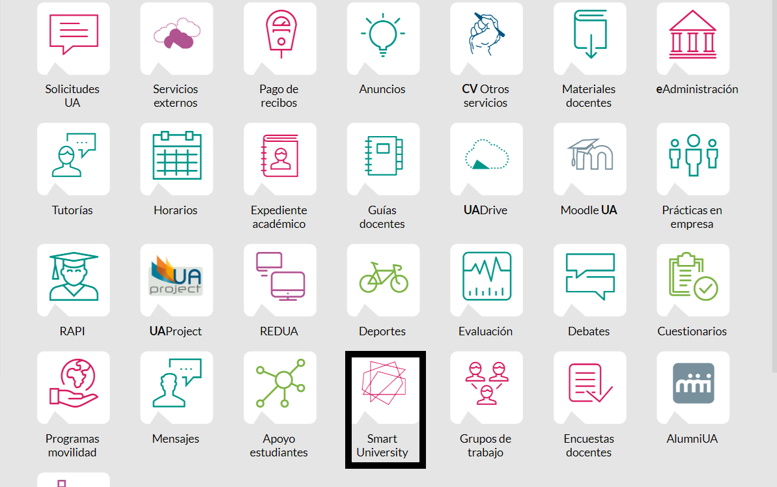

Figura 6: Página UACloud

(<https://autentica.cpd.ua.es/cas/login>)

Al acceder a Smart University se pueden observar las siguientes colecciones de datos.

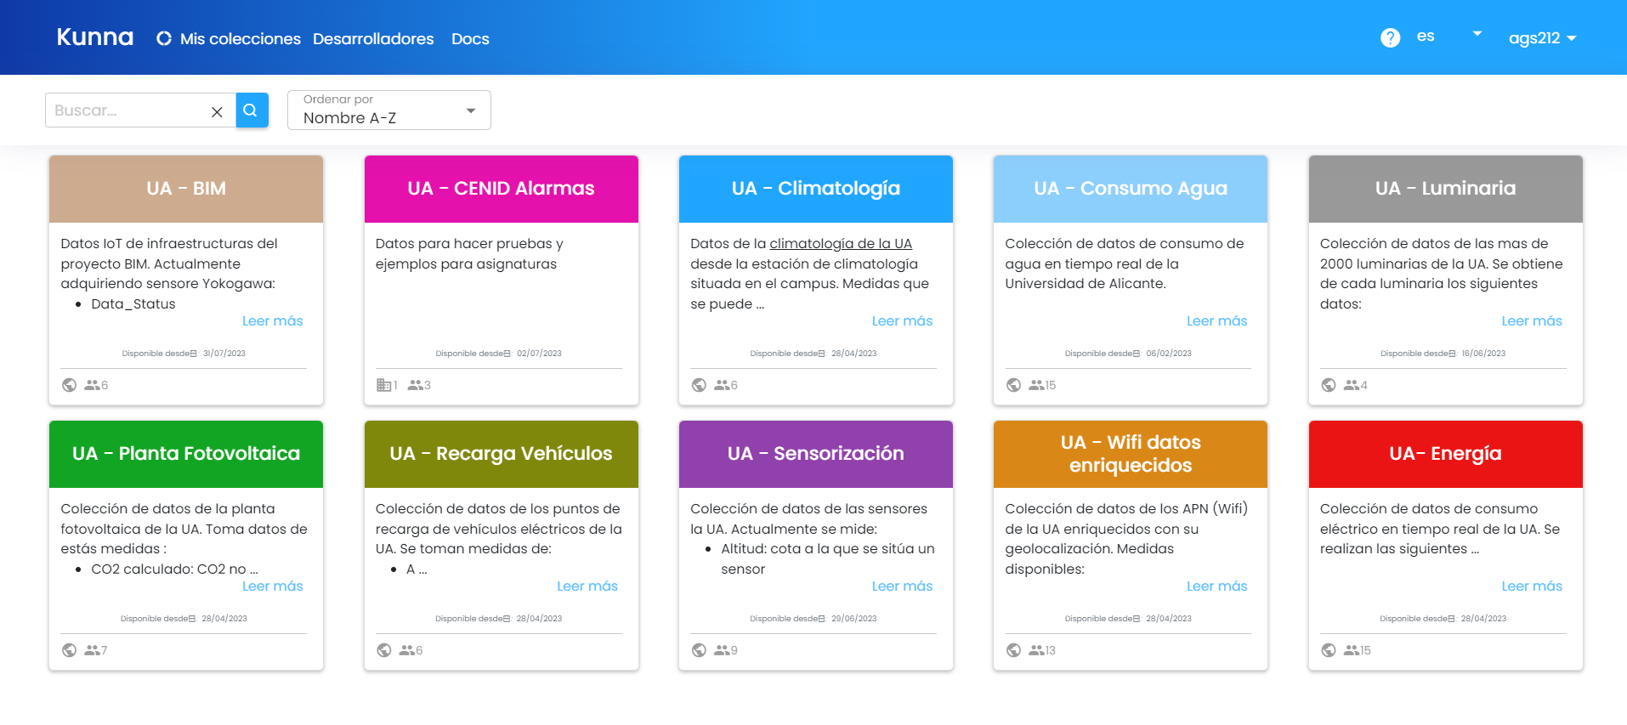

Figura 7: Página de Smart University con acceso a datos

Para cada colección de datos, Smart University permite mostrar la información que almacena de formas distintas, como pueden ser gráficos lineales, mapas de calor, mapa de columnas o gráficos de barras.

Esta herramienta permite dentro de una colección determinada, crear un panel propio. Esto se hace accediendo a la colección sobre la que se quiera hacer el panel, y dándole a la opción de añadir panel. También, se mostrarán los paneles ya creados anteriormente para esta misma colección(Figura 8).

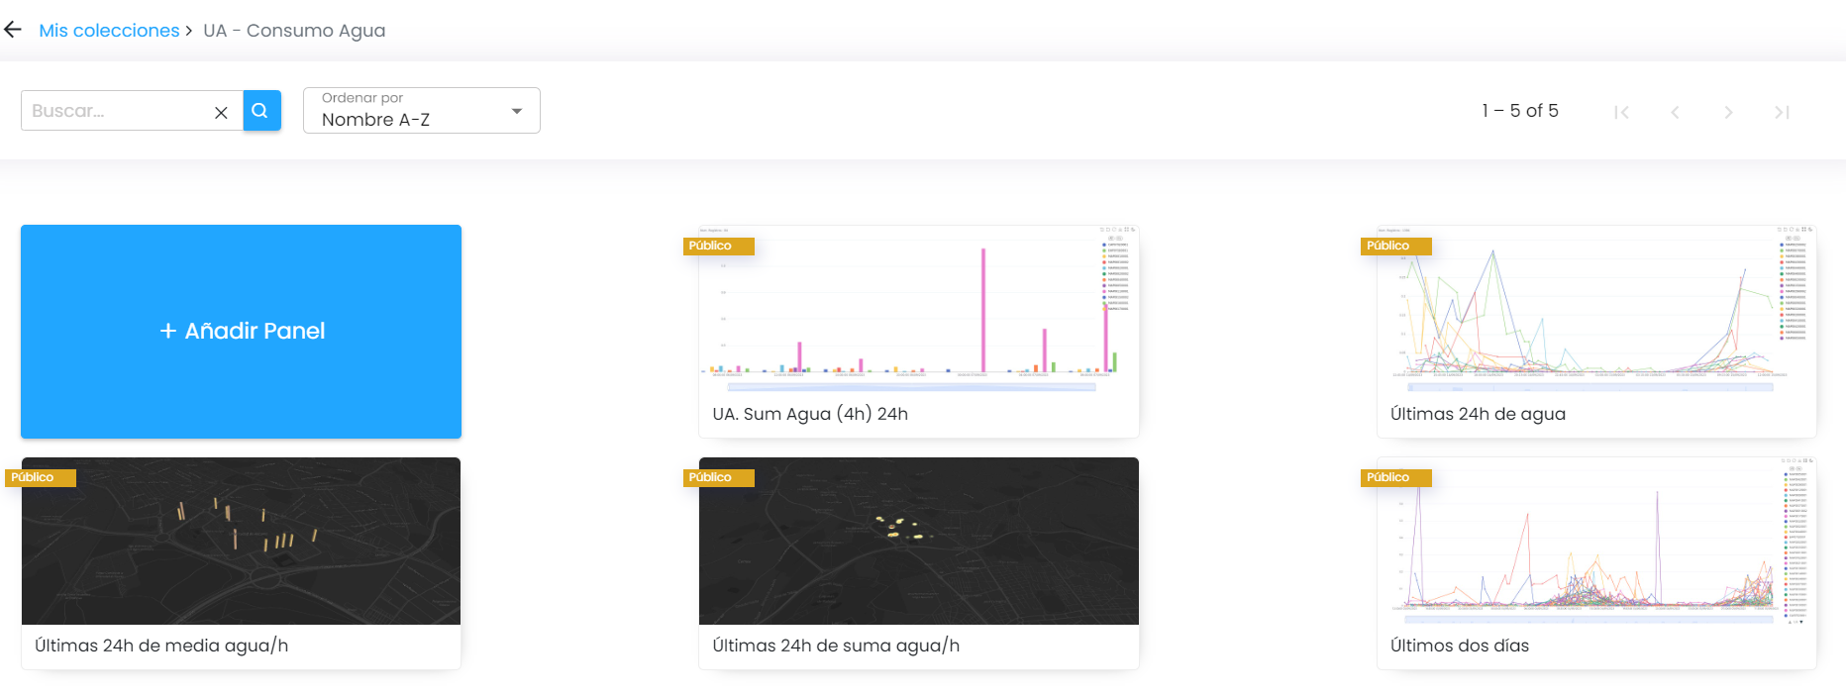

Figura 8: Ejemplo colección de datos y paneles de Consumo de Agua

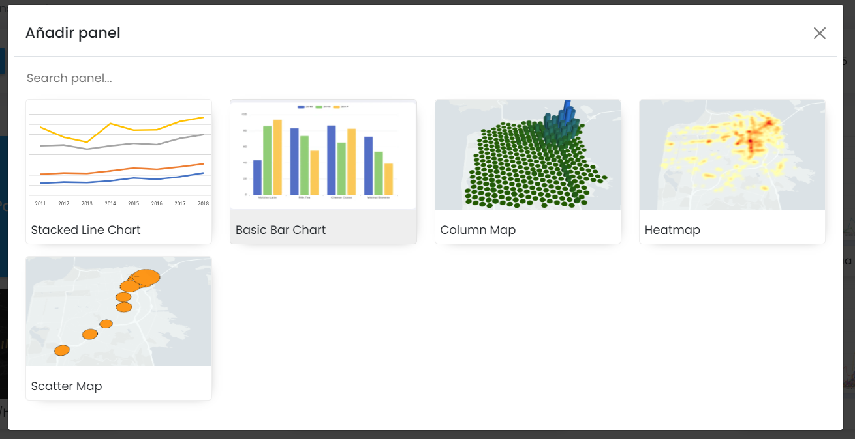

Figura 9: Creación de Paneles

Así, eligiendo el tipo de panel de los posibles que se muestran en la figura 9, se puede crear un panel propio con la información que se quiera mostrar (eligiendo fechas de inicio y de fin y cada cuanto tiempo se almacena la información, que puede variar desde 15 min hasta los últimos 2 días).

Cabe destacar, que, en todas estas colecciones de datos, cada objeto individualmente contiene información sobre su geolocalización, y se muestran de esta forma en el mapa (Figura 10).

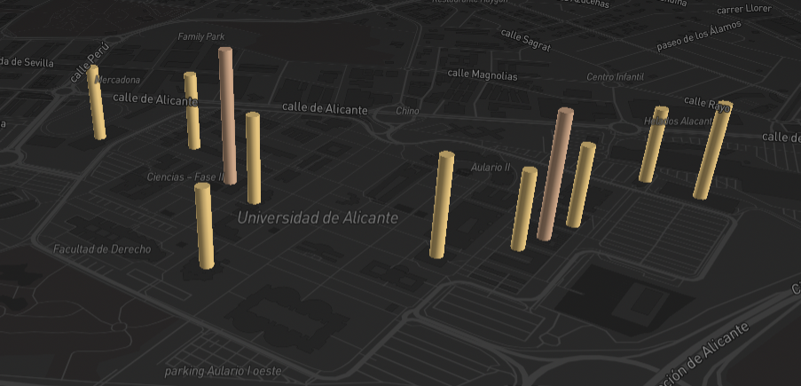

Figura 10: Ejemplo de información geolocalizada en el mapa de

la Universidad de Alicante

En este caso, se ha escogido el ejemplo del consumo de agua, y el panel ya creado que vemos en la Figura 8 de Ultimas 24 h de media de agua, y se ven los puntos del mapa de la Universidad donde se produce el consumo y donde es mayor y menor.

En este punto es posible filtrar sobre qué datos queremos que se muestre la información, filtrando por uid, por tiempo o por fechas.

Esto es posible gracias a la api, a la que se puede acceder para ver sus funcionalidades entrando al apartado de desarrolladores dentro de Smart University, situado en la parte superior, como se muestra en la Figura 7.

Al acceder al apartado desarrolladores nos aparece la interfaz con las diferentes peticiones de que dispone (Figura 11).

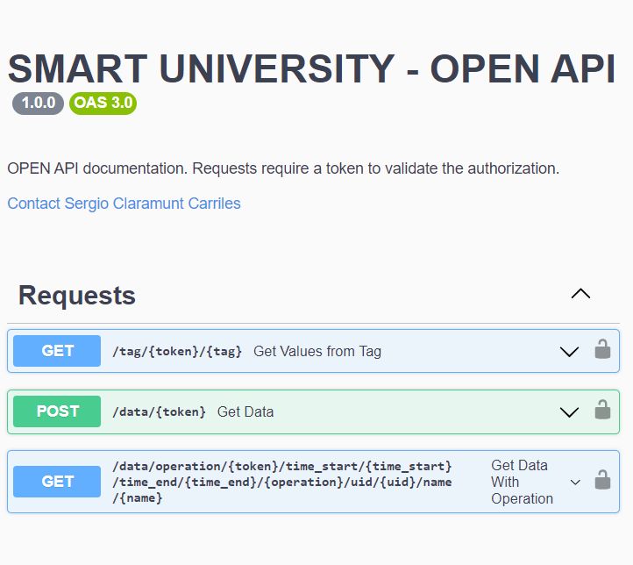

Figura 11: Open Api Smart University.

(https://openapi.smartua.es/doc/)

La api, actualmente permite hacer tres tipos de peticiones distintas: una petición get simple, donde al introducir un token (necesario para saber a qué grupo de datos vamos a acceder) y elegir el tag o información que se desee recibir, devuelve todos los valores de ese mismo tag (Figuras 12 y 13).

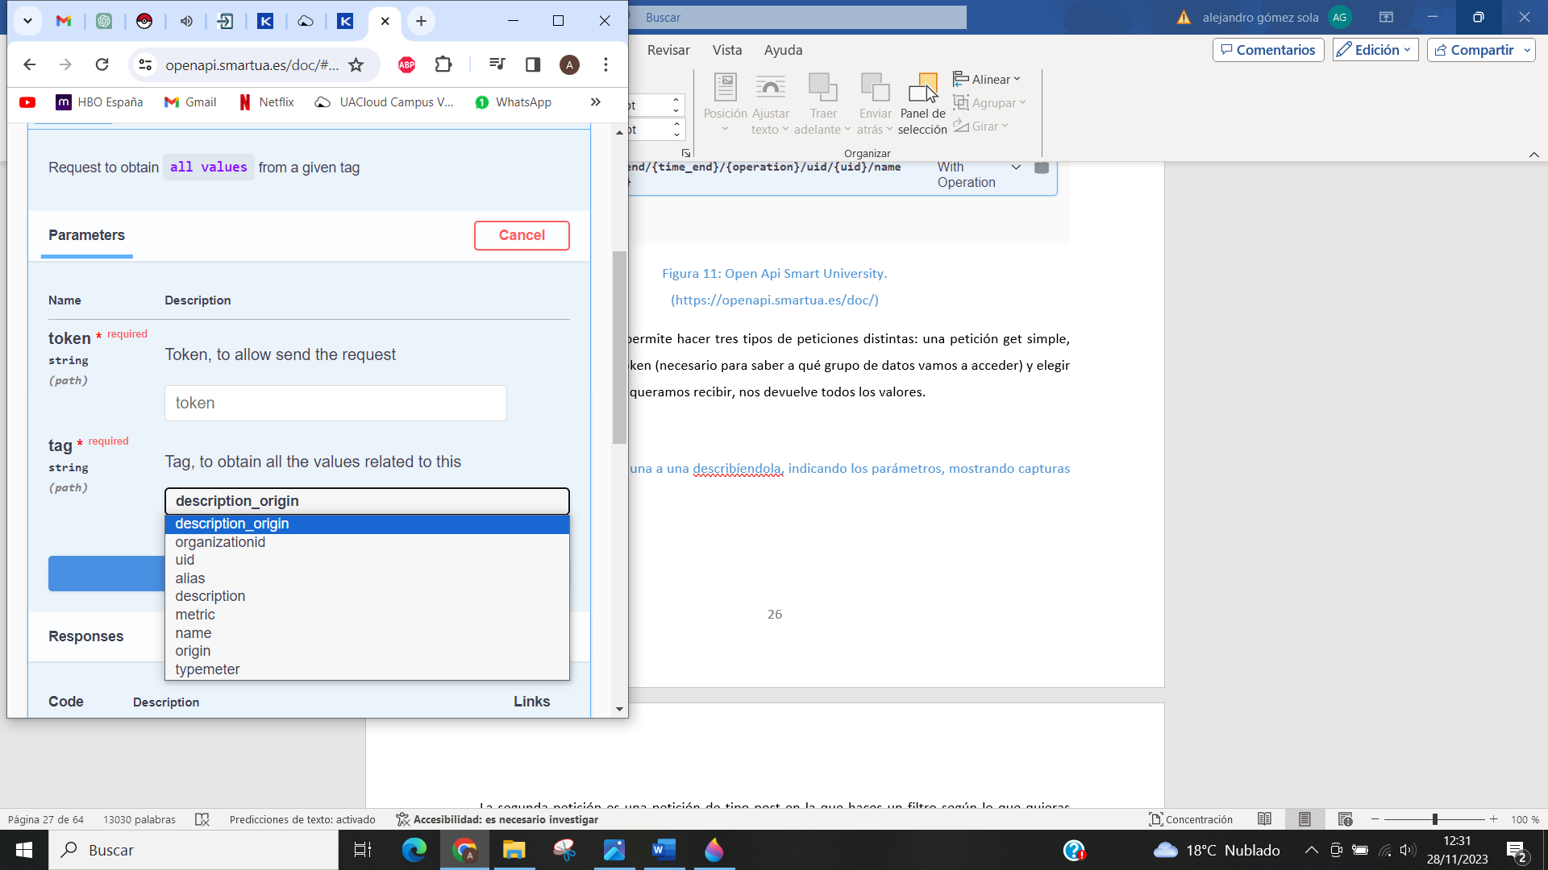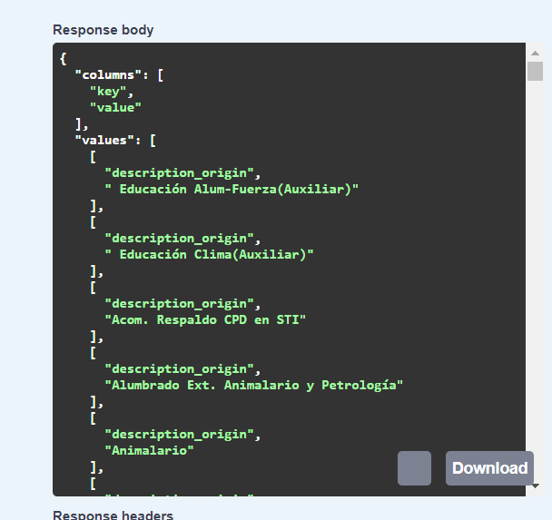

Figuras 12 y 13: Ejemplo parámetros y resultados de la primera llamada.

En este caso se ha escogido el tag description_origin, y por o tanto devuelve todos los valores de description_origin registrados.

La segunda petición es una petición de tipo post en la que se hace un filtro según lo que se quiera obtener. Esta es la opción que será más utilizada, y es de tipo post ya que la llamada se puede llegar a complicar lo que se desee.

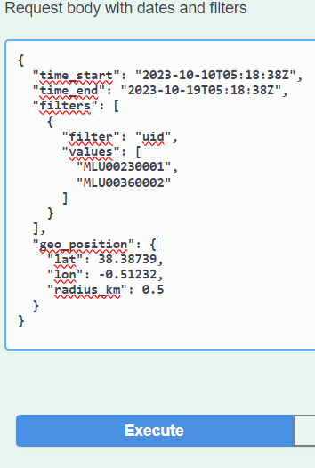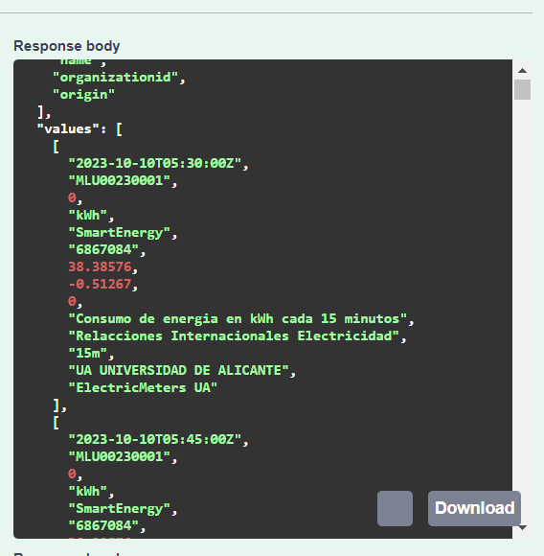

Figura 14 y 15: Ejemplo de parámetros y resultados segunda llamada

(Fuente Smart University www.smart.ua.es)

Como se puede observar en la imagen, podemos poner filtros tanto de tiempo, por la geolocalización, por los uids o otros de los que hay disponibles. En el caso de las Figuras 14 y 15, se ha utilizado filtrado por uid, con dos ejemplos escogidos al azar, que abarca de los días 10 de Octubre de 2023 a el día 19 del mismo mes y año, con la geolocalización de la Universidad de alicante y con el radio de medio kilómetro y se puede ver algún ejemplo de los datos obtenidos a través de la api.

La última llamada, es otra petición de tipo get, que además de permitirte filtrar datos por tiempo, también se puede ver el último valor, el más alto o el más bajo de un uid y de un nombre (Figura 16). Esto puede ser útil si por ejemplo se quiere usar la última lectura de un dato en una hora concreta.

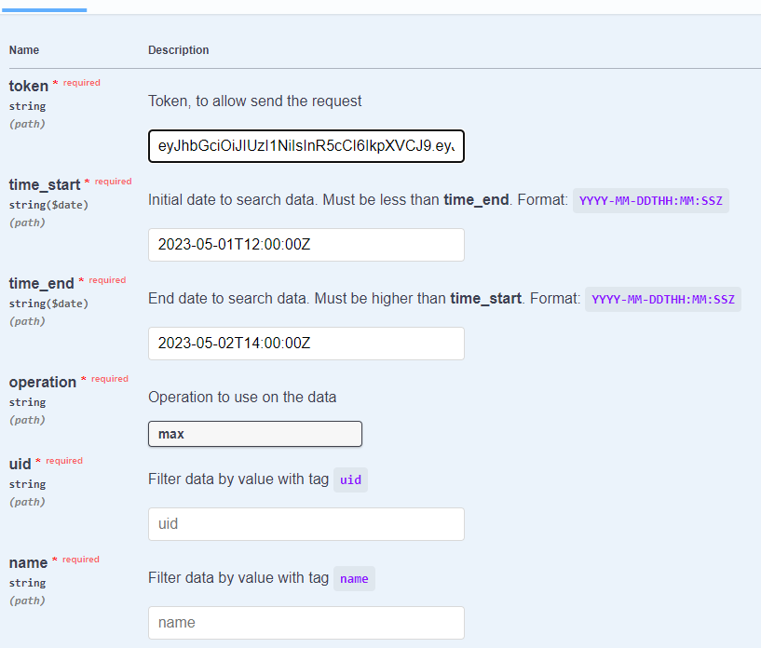

Figura 16: Tercera llamada al api con sus parámetros.

## Tecnologías para el desarrollo

## 1.iOs ARKit

ARKit[1] es el *framework* de realidad aumentada creado por APPle. Ha sido desarrollado en Objective-C, integrada en los sistemas iOS y iPadOS.

ARKit, la plataforma de realidad aumentada de APPle, se centra principalmente en el paradigma de programación orientada a objetos.

Los elementos clave se modelan como objetos, como la cámara del dispositivo, los puntos de referencia en el mundo real, y otros objetos de la realidad aumentada. ARKit utiliza clases y métodos que permiten a los desarrolladores interactuar con estos objetos para construir experiencias de realidad aumentada. Gracias a la programación orientada a objetos los desarrolladores pueden organizar su código de manera más estructurada.

Este framework puede ser muy útil a la hora de crear videojuegos. Un claro ejemplo fue la salida del videojuego de Pokémon Go, ya que para los dispositivos iOs, hace uso de iOs ARKit.

Otra de las APPs en las que se puede ver involucrado es la famosa IKEA place, que te permite ver como quedarían los muebles en tu propia casa haciendo uso de la realidad aumentada.

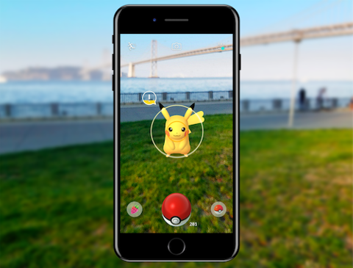

Figura 1: Pokémon Go con RA

## 2.Simple CV

Simple CV[2] es un SDK de realidad aumentada, de código abierto ampliamente utilizado. Emplea la pantalla del dispositivo como una lente en la cual entrelaza diversos elementos del mundo real, con elementos virtuales (ya sean letras, imágenes, etc.). La cámara muestra a través de la pantalla, vistas del mundo real, combinada con objetos virtuales.

Es compatible tanto con Java, C ++ e incluso Python.

Al igual que en el caso anterior, Simple CV se base también en la programación orientada a objetos, aunque pudiendo hacer uso de la programación funcional para algunas operaciones más complicadas.

Este framework es algo diferente ya que se utiliza principalmente para el procesamiento de imágenes.

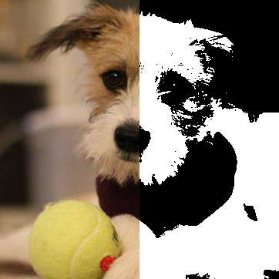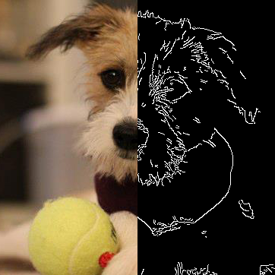  
Figura 2: Ejemplo de procesamiento de

imágenes con Simple CV

## 3.Vuforia

Vuforia[3] utiliza la pantalla del dispositivo de la misma manera: implementar las imágenes reales con las del mundo virtual. Se utiliza para reconocer y rastrear tanto imágenes planas como objetos 3D simples, en tiempo real.

Vuforia se integra bien con paradigmas de programación orientada a objetos y eventos. Al utilizar Vuforia, los desarrolladores suelen estructurar su código de manera orientada a objetos. Además, permite manejar eventos relacionados con el seguimiento de objetos en el mundo real y reaccionar a ellos en la aplicación, lo que puede asociarse con un enfoque de programación basado en eventos.

Otras de sus características es que es capaz de agregar botones virtuales, crear efectos de fondo o gestionar oclusiones lo que da la posibilidad de encontrar objetos parcialmente ocultos.

Uno de los juegos más conocidos que utiliza Vuforia es “Ingress: The Animation”.

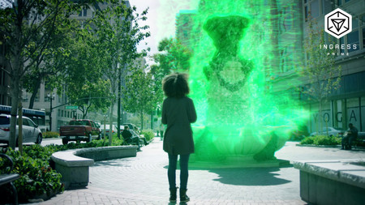

Figura 3: Videojuego Ingress: The Animation

## 4.ARcore

ARCore[4] es la plataforma diseñada por Google y que se beneficia de varias APIs que le permiten a nuestro smartphone reconocer, analizar y sobre todo, interactuar con el entorno. Es capaz de detectar elementos como movimiento, tamaño y ubicación de diferentes superficies horizontales, verticales y anguladas, así como estimar las condiciones de luz del lugar en el que te encuentras.

ARCore proporciona una serie de herramientas que te ayudan a crear experiencias de realidad aumentada. De estas herramientas destaca el seguimiento de movimiento, y muestra las posiciones relativas al mundo, la comprensión ambiental, en la cual se detecta el tamaño y la ubicación de las superficies, la comprensión de profundidad, para detectar mejor las distancias y una corrección de luz para el color del entorno.

ARCore, como las anteriores, está basada en el paradigma de la programación orientada a objetos.

Es útil a la hora de crear APPs de realidad aumentada en smartphones, tanto iPhone como Android, de forma mucho más sencilla, ya que permite desarrollar múltiples plataformas.

Entre sus aplicaciones destacadas podemos encontrar juegos como el Pokémon Go (para Android), el Google Maps AR Navigation, que permite ver mediante la cámara indicaciones superpuestas a los objetos reales.

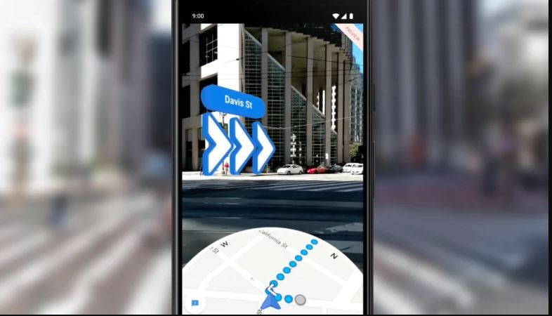

Figura 4: Google Maps AR Navigation

## 5.Kudan

Kudan[5] se considera una de las librerías de desarrollo de realidad aumentada más útiles, ya que es rápida y permite utilizar el reconocimiento y seguimiento de imágenes, basándose en objetos con carteles o pegatinas, lo cual es útil para acceder por ejemplo a través de un póster a un enlace de confirmación para una compra o una verificación de pago del artículo. Entre sus características también destaca el seguimiento de marcadores y del movimiento del dispositivo haciendo que los objetos virtuales se puedan superponer a los reales. Además, su compatibilidad es multiplataforma, por lo que se hace muy polivalente a la hora de crear aplicaciones para más de un tipo de dispositivo.

Al igual que en los casos anteriores, Kudan se basa en la programación orientada a objetos. Entre sus posibles usos se destaca el uso de la Realidad Aumentada, la geolocalización, pero también la gestión de robots autónomos, el reconocimiento de drones o ciudades inteligentes.

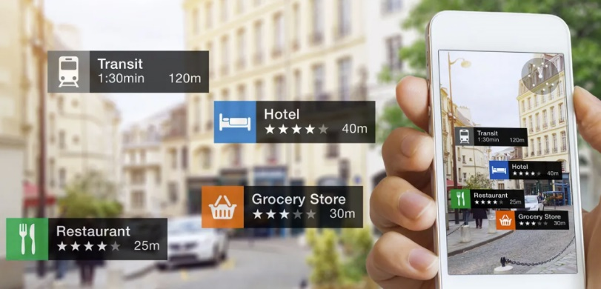

Figura 5: Ejemplo de RA con Kudan.

# Objetivos

En este apartado se debe definir cuál es el objetivo principal del proyecto y los subobjetivos que se requieren para el proyecto. Los objetivos definen cuales son las metas de nuestro proyecto.

El objetivo principal de este proyecto es el diseño y desarrollo de una APP de Realidad Aumentada que permita la visualización de información geolocalizada sobre el campus de la Universidad de Alicante.

A partir de este objetivo principal, podemos obtener los siguientes subobjetivos:

* Realizar un estudio sobre aplicaciones y tecnologías similares.
* Realizar un diseño de la APP de forma que sea intuitivo, accesible y fácil de usar para cualquier persona.
* Una vez finalizado el desarrollo, desplegar la APP en la tienda de Google, PlayStore.
* Manejar los datos que provienen de la api proporcionada.

Este objetivo principal, junto con sus subobjetivos, definen el proyecto, y su correcto desarrollo tendrá como resultado la realización de forma exitosa del producto final.

# Metodología

Para el desarrollo del proyecto se ha decidido seguir una metodología ágil de tipo Scrum. Antes de seguir, cabe destacar que una metodología ágil no implica que no vaya a haber documentación o fase de análisis, quiere decir que estas fases de análisis diseño e implementación se irán haciendo de forma paralela en el proyecto, por medio de iteraciones, donde en cada una de ellas habrá en mayor o menor medida las tres fases comentadas.

Cada Iteración constará de un periodo de 2/3 semanas, donde se irán marcando una serie de objetivos principales a cumplir. Estos objetivos o tareas se van a medir con la aplicación de gestión de tareas llamada Trello[7] y la cuantificación del tiempo de cada tarea se medirá con la herramienta de gestión de tiempo Clockify[8].

En primer lugar, Trello es un sistema que permite crear las tareas que se tengan que realizar, y se pueden ir dividiendo según la iteración a la que correspondan por medio de las etiquetas. Además, cada tarea a su vez estará en una lista agrupada según el estado de implementación. En este caso, hay 4 listas principales y las que se irán añadiendo por iteración, que son las siguientes:

* Backlog: En esta lista es donde se sitúan todas las tareas que se vayan pensando en cualquier momento, sea de la iteración que sea y de ahí es de donde se empiezan a coger esas tareas para ir moviéndolas y empezar.
* To do: En el to do se pondrán todas las tareas que se van a realizar en la iteración en la que se encuentra el proyecto. Todas deberán estar acabadas al final de la iteración.
* In progress: Como su propio nombre indica, únicamente se pondrán las tareas que estén en proceso o desarrollo.
* Done: Una vez finalizada una tarea, se pondrá en esta lista para marcar su finalización
* Iteración X: Dado que se divide en diferentes iteraciones, una vez acabada una iteración x (por ejemplo, la iteración 1), se creará una lista con ese nombre y se pondrán todas las tareas de esa iteración que estaban en done en esta nueva lista, para así dejar libre el done para las siguientes iteraciones y tener claramente que trabajo se finalizó para cada iteración.

Esta es la manera para clasificar las tareas en el tiempo, pero ahora nos faltaría la segunda parte que es la de cuantificar cuanto tiempo tardamos en cada tarea para cumplir el objetivo de las 300 horas de las que consta el TFG.

Para ello usamos la herramienta Clockify, que con una interfaz muy sencilla e intuitiva te permite activar cronómetros para saber el tiempo dedicado a cada tarea en específico. Además, permite crear etiquetas (así como Trello) y poder marcar cada tarea y saber su tiempo exacto invertido.

Cabe destacar que estas dos herramientas han sido escogidas dado que, a lo largo del curso, han sido utilizadas en el desarrollo del ABP, por lo que hay una experiencia previa en ellas y su funcionamiento es sencillo y correcto.

# Desarrollo del Proyecto

En esta sección, como se ha explicado el apartado de Metodología, se va a optar por realizar una serie de iteraciones que conllevan de 2 a 3 semanas para cada una, donde se marcaran unos objetivos principales y una serie de subobjetivos. Para cada iteración se hará un análisis de los apartados que sean necesarios, que son fase de análisis, de diseño y de implementación. Para cada iteración se expondrán las fases que han ocurrido en ella para poder seguir el desarrollo a lo largo del proyecto.

## Definición del stack tecnológico.

Durante esta primera fase de desarrollo, se ha propuesto como objetivo principal analizar y definir con que tecnologías se va a desarrollar el proyecto. Esto incluirá tanto un análisis prolongando lo estudiado en el estado del arte, como además sobre que tecnología o base realizar este proyecto.

El trabajo se ha basado en un análisis exhaustivo sobre las tecnologías a utilizar. Ya se tenía una idea sobre las posibilidades ya que se definieron en el estado del arte, pero ahora era el momento de ver cómo aplicarlas al proyecto y sobre qué base empezar a desarrollar la aplicación.

Entonces, el primero objetivo notable es el escoger la tecnología (librería o sdk) que más le convendría al proyecto para su correcto funcionamiento. Una vez analizadas (en el apartado *4.Estado del arte*), se decidió que la de mayor utilidad era el caso de ARCore, con la api de google, que se ajusta a las necesidades principales ya que como se expresó en el estado del arte, ARCore ofrece una capacidad avanzada de detección de superficies, lo que permite a las aplicaciones de RA colocar objetos virtuales de manera realista en el entorno. Además, ARCore dispone de una característica esencial como es el seguimiento preciso del movimiento del dispositivo, por lo que se puede integrar y situar de manera fluido elementos digitales y posicionarlos correctamente.

Una vez sabiendo la librería a utilizar, el siguiente paso es saber la forma de desarrollo, es decir realizarlo de forma nativa (como podría ser Android Studio), o por lado contrario hacer uso de un desarrollo multiplataforma. También hay que tener en cuenta el correcto funcionamiento de ARCore con la plataforma de desarrollo y después de investigar se optó por realizar el desarrollo con Unity. Esta decisión fue tomada en base a una serie de características que se definen a continuación:

* Desarrollo multiplataforma: Unity permite crear aplicaciones y se encarga de la compatibilidad tanto para Android como para iOS.
* Conocimiento previo: Antes del desarrollo de este proyecto ya se hizo un proyecto anterior de un mes y medio en base a Unity.
* Compatibilidad con ARCore: Después de investigar, se pudo observar que Unity, al contar con su propio motor para videojuegos, soportaba de manera más efectiva los efectos que RA que se quieren implementar.

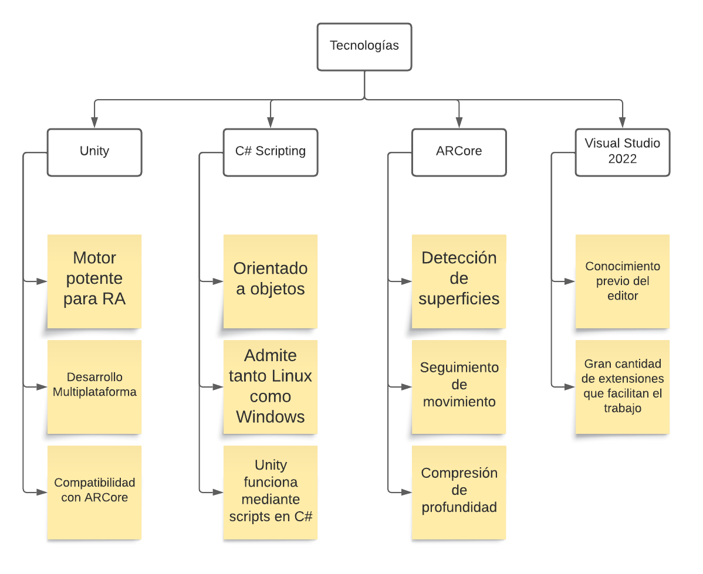

Figura 6: Esquema stack tecnológico

## Iteración 1: Preparación del entorno y prueba de concepto.

Durante esta segunda iteración, se ha propuesto como objetivo principal el empezar el proyecto y realizar una primera prueba de concepto (POF) para comprobar el funcionamiento con las tecnologías escogidas anteriormente.

* + 1. Fase de análisis

En esta iteración la fase de análisis ha sido algo más ligera, lo principal fue analizar la documentación de ARCore for developers [9], donde se puede observar todo tipo de información sobre ARCore y sus integraciones, en este caso, a Unity. Además, especifica una puesta en marcha básica para probar su funcionamiento y guías de inicio rápido para algunas de sus características. La que interesaban al proyecto fue la de Geospatial, que como su nombre indica, detecta las coordenadas mediante la geolocalización de los teléfonos móviles y la posibilidad mediante el Geospatial Creator de crear puntos propios y situarlos en el mundo de forma virtual.

7.2.2 Fase de implementación

Una vez en este punto, y sabiendo que tecnologías utilizar, el proyecto se puso en marcha. En primer lugar, instalando Unity Hub, que se encarga de gestionar las diferentes versiones de editor para crear los proyectos. En primer lugar, se instaló la versión recomendada por unity (2022.3.16f1), pero hubo una serie de problemas a la hora del correcto funcionamiento de las librerías de ARCore por lo que hacía que los ejemplos que se intentaban poner en marcha no funcionaran. Después se instaló una versión anterior, que se especificaba que era más optima en la documentación de ARCore y en este caso se instaló dicha versión (2021.3.33f1).

En el momento de la instalación del editor se pide al usuario que especifique una serie de características, y en este caso, se especificó que se realizaría una aplicación para Android, instalando así las dependencias necesarias para crear aplicaciones en Android.

Una vez creado el proyecto vacío era el momento de instalar las librerías de ARCore necesarias. Para ello, nos dirigimos al apartado de package manager de unity situado en la pestaña de Window, e instalar las librerías que se muestran en la siguiente imagen.

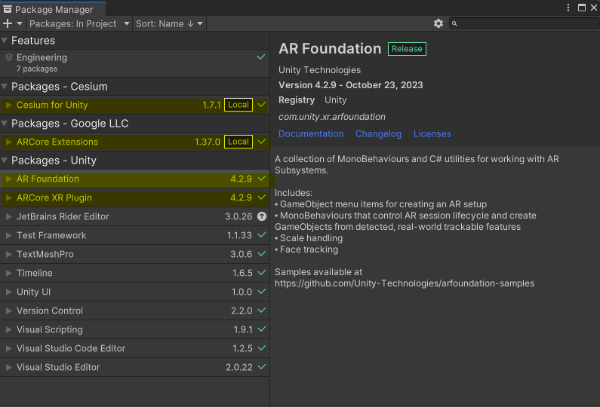

Figura 6: librerías de Unity

En el caso de este proyecto, fue imprescindible tener las versiones de AR Foundation y ARCore XR Plugin que se muestran en la imagen, ya que en una primera instancia, se empezó con otras versiones y no funcionó correctamente.

El siguiente paso que se realizó fue el de importar un ejemplo de aplicación, en este caso de Geospatial. Una vez importado y antes de continuar, fue el de acceder a la plataforma Google Cloud Platform[10], ir al apartado de apis y servicios y buscar y habilitar las apis de ARCore API y Map Tiles API, como se muestra en las figuras 7 y 8.

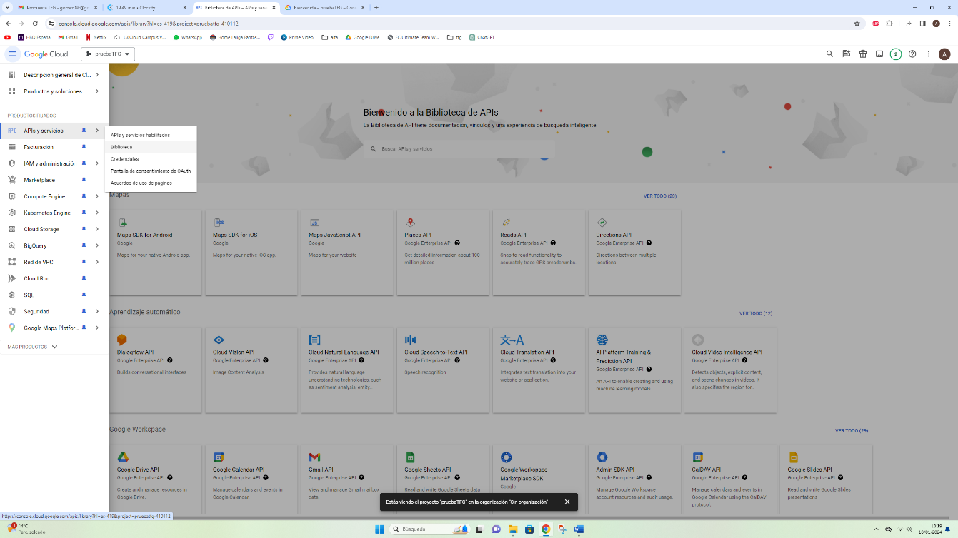

Figura 7: Biblioteca de apis de Google Cloud.

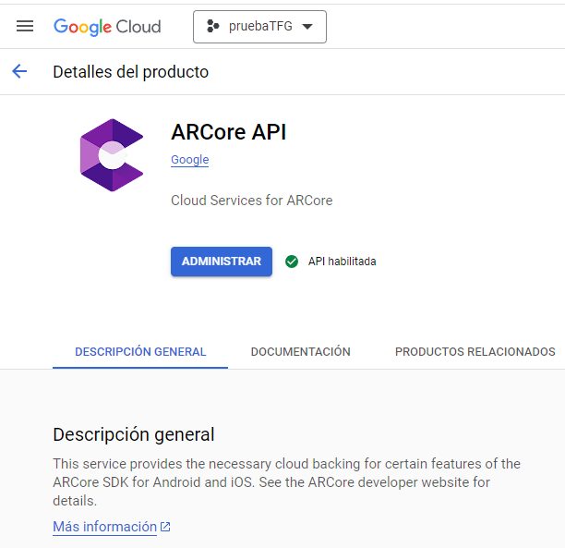

Figura 8: Habilitando una api.

Cabe destacar que en este caso, nos aparece la opción de “Administrar”, ya que se encuentra habilitada ya en el proyecto.

Una vez habilitadas, en el apartado Credenciales, se crea una clave api (figura 9) para poder acceder desde unity y se deja copiada en el portapapeles.

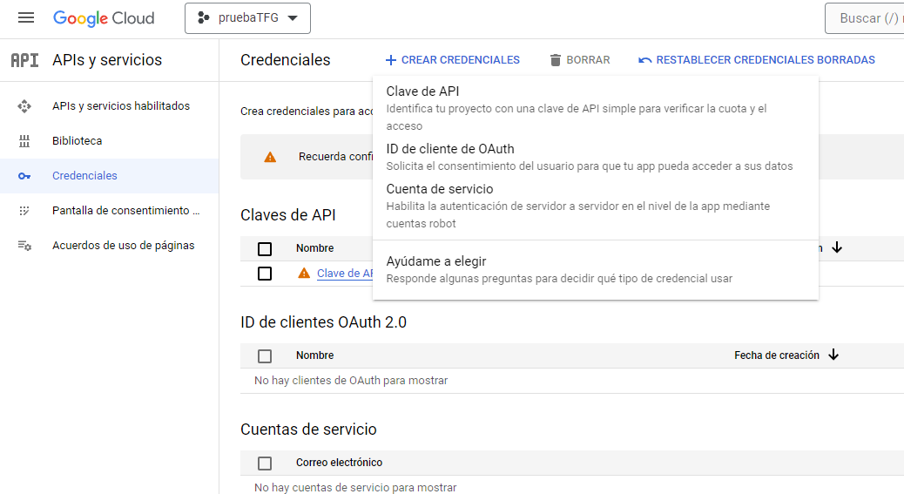

Figura 9: Crear api key.

De vuelta en Unity otra vez, y siguiendo los pasos de la documentación de Unity, hay que dirigirse a la pestaña de Project settings, como se puede ver en la siguiente imagen.

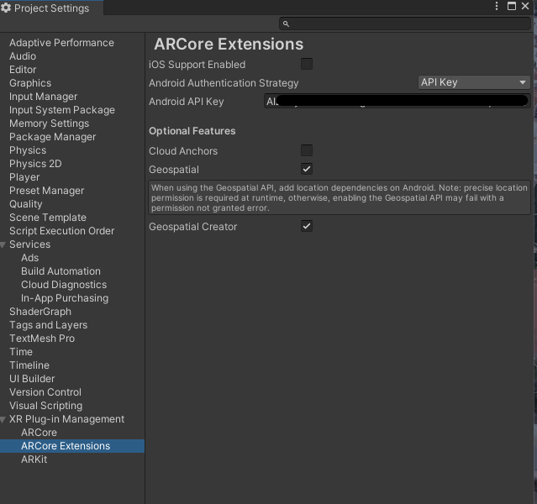

Figura 7: Project settings Unity

Como se puede observar, se tuvo que elegir en el desplegable de Android Authentication Strategy, se selecciona la opción API Key y es en ese lugar donde se tendrá que pegar la clave generada en Google Cloud. De esta forma ya se tendría acceso a las apis que se han seleccionado con anterioridad. Además, para poder crear objetos propios y darle unas coordenadas se tiene que pulsar sobre la opción de Geospatial Creator, y así tendríamos la preparación del entorno lista.

Para la creación del prototipo, una vez accediendo a la escena predeterminada comentada anteriormente de Geospatial, y con las extensiones de ARCore en funcionamiento, se creó un objeto de tipo cubo, al que se le añadió el componente de Geospatial Creator Anchor, Como se ve en la figura 8.

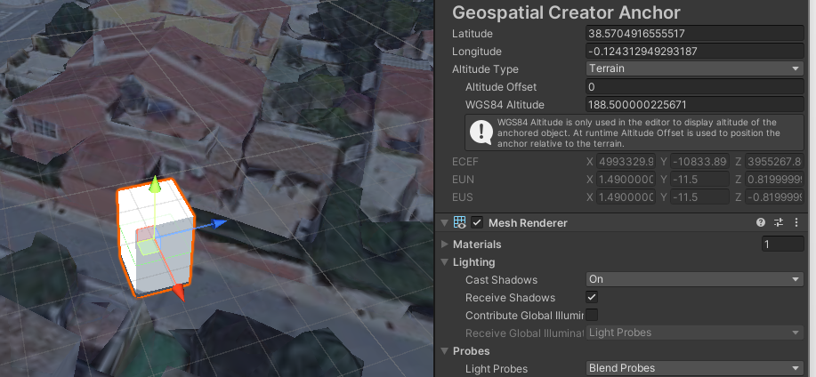

Figura 8: Cubo creado como Geospatial Anchor

Como se puede observar en la imagen, se creó un cubo, luego se buscó posteriormente en Google Maps el lugar en el que se quería situar el cubo, y de ahí se cogió la latitud, longitud y altitud para poder situarlo.

Finalmente, se hizo un build a la APP, accediendo desde el menú de Unity de la siguiente manera: “File”-->”Build Settings” y pulsando sobre la opción de “build”.

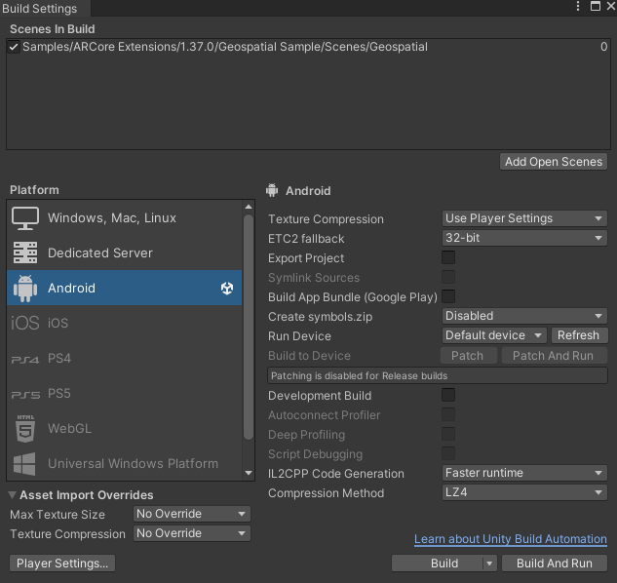

Figura 9: Build Settings

Así, se obtuvo el archivo de extensión apk ,se pasó al teléfono móvil mediante un cable usb para conectar el teléfono al pc, copiar la apk generada en el dispositivo, y instalarlo para probarlo, y este fue el resultado.

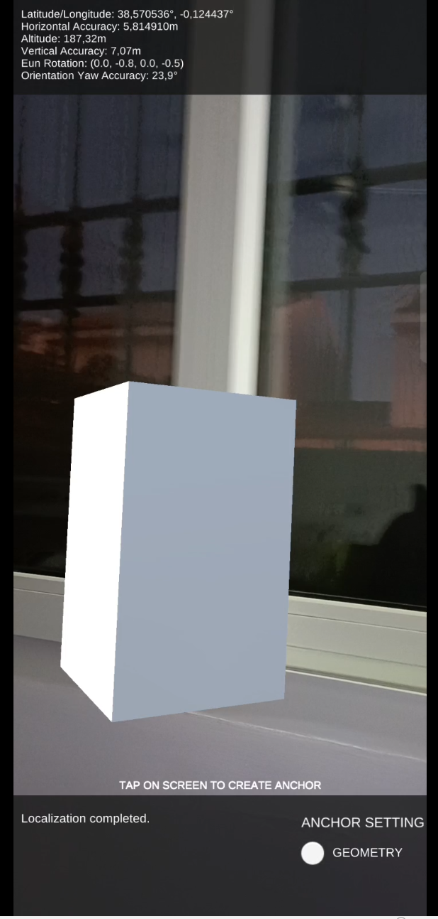

Figura 9:Imagen extraída con un dispositivo móvil con el prototipo

Se puede ver que el cubo modelado y colocado en Unity anteriormente, es visualizado en la posición que debería estar y se puede ver la información de latitud, longitud y altitud.

## Iteración 2: Diseño de interfaces

El objetivo principal de esta iteración, como su propio título indica, es el de realizar un diseño de las interfaces de las que dispondrá la aplicación, empezando con unos bocetos e ir definiendo las posibles funcionalidades y apartados. Como subobjetivo, se ha propuesto también el crear un repositorio de github, donde se depositará la primera prueba de concepto y donde se publicará el código del proyecto y se realizará el control de versiones de nuestra APP.

7.3.1 Fase de análisis.

En primer lugar, en cuanto al repositorio de github, se tuvo que buscar información sobre como encajarlo con un proyecto de unity. El primer paso fue crear un repositorio en github, clonarlo en el propio pc e incorporar en la carpeta clonada en local el código anteriormente desarrollado, el de la prueba de concepto (se explicará en la fase de implementación todo el desarrollo). A continuación, se debe crear el archivo *.gitignore* y posteriormente subir los cambios para que se queden guardados en el repositorio. Con esta información, se procedió a su creación.

La otra parte del análisis consistió en pensar, buscar y aplicar una serie de interfaces que fueran intuitivas, fáciles de utilizar y atractivas para los usuarios. Es por ello, que se decidió basarse en otras aplicaciones que tuvieran una funcionalidad parecida y crear interfaces limpias. Para ellos nos fijamos en APPs como puede ser Exploratu o Pokemon Go.

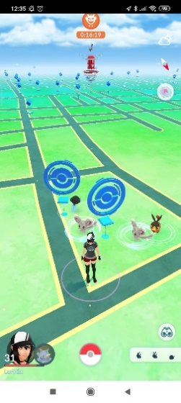 

Figuras 10 y 11: Interfaces principales de referencia.

Como se puede observar en ambas interfaces, se hace uso de unos pequeños botones situados en la parte baja de la pantalla y de alguno en la parte superior de forma minimalista.

7.3.2 Fase de diseño.

En esta fase, se comenzó el diseño de las interfaces para el proyecto. Como se ha comentado anteriormente, se buscó basarse en interfaces limpias y parecidas a aplicaciones con funciones similares. De ahí surgen las primeras ideas y los primeros bocetos de baja fidelidad.

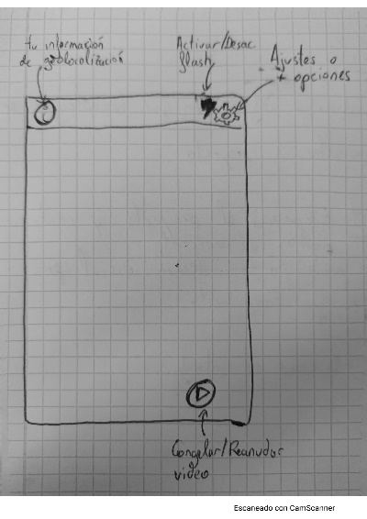 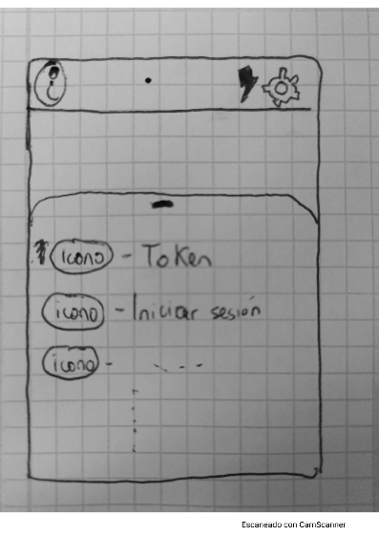 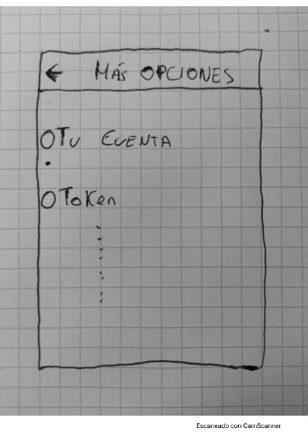

Figuras 12, 13 y 14: Bocetos baja fidelidad APP.

Como se puede observar, estos primeros bocetos de baja fidelidad muestran en primera instancia una relación de semejanza con las aplicaciones comentadas en la fase de análisis, teniendo así (en el primero de los bocetos) un botón en la parte baja de la pantalla a la derecha, que serviría para detener o reanudar la cámara, y en la parte de arriba un botón de información, que mostraría la información geolocalizada del propio usuario, otro botón para activar el flash de la cámara y finalmente el botón de ajustes. Respecto al segundo y tercer boceto, representarían dos posibles opciones de una misma interfaz, la de opciones. A esta interfaz se accedería a través de el botón situado arriba a la derecha (Ajustes u opciones). En primera instancia se quisieron representar estas dos opciones, pero posteriormente se decidió optar por la primera opción ya que según se pensó, esta opción daría una experiencia más inmersiva al usuario ya que se podría seguir viendo la cámara detrás del menú que aparece. Lo que se puede ver en este segundo boceto es un pequeño menú desplegable (que se establecería con el fondo semitransparente) en el que aparecerían todas las opciones de que dispondría la aplicación. El tercer boceto sin embargo se pensó como una pantalla completa, opaca como los menús de opciones convencionales.

Una vez teniendo claro que la opción a seguir era la del boceto 2 (o figura 13), se dispuso todo para recrear esos bocetos, pero en este caso haciéndolos de alta fidelidad mediante una aplicación web llamada figma. El proceso a seguir fue entrar en la web, registrarnos y pulsar sobre crear un proyecto vacío.

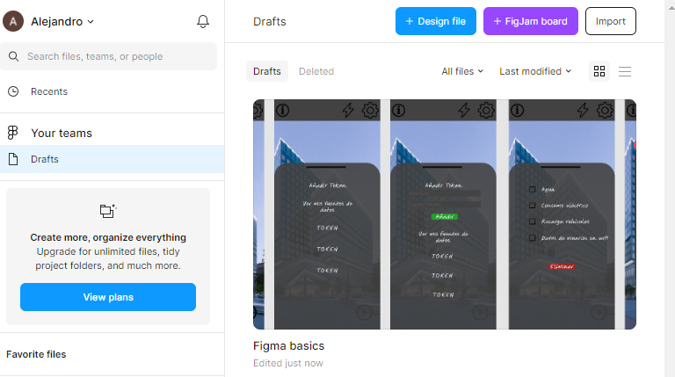

Figura 15: Figma

(https://www.figma.com/)

Una vez pulsado el botón “+ Design file”, se empezaría a dar forma a los bocetos y mediante rectángulos, texto y otras opciones que te ofrece figma, se fueron creando los diferentes bocetos, pero esta vez ajustándose más a la realidad. Los bocetos creados fueron los siguientes:

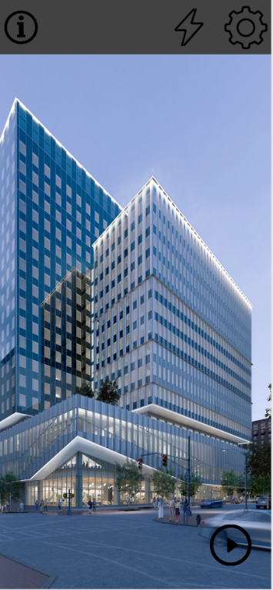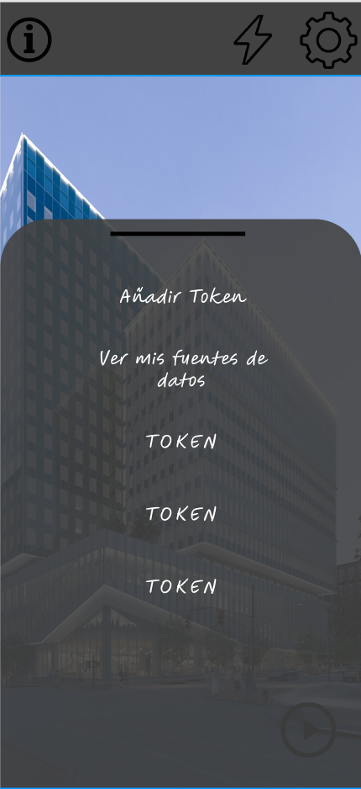

Figura 16: Boceto pantalla principal Figura 17: Boceto pantalla opciones

Estos dos bocetos, se representaron ajustándose completamente a los primeros bocetos de baja fidelidad. Tenemos las mismas interfaces. En primer lugar, la figura 16, con el botón en la zona baja y el pequeño menú de arriba con las opciones. Luego, la figura 17, con el menú desplegable que se activaría mediante el icono que se observa arriba a la derecha. Cabe destacar que, en la figura 16 hay 3 opciones donde aparece la palabra “TOKEN”, esto es solo un ejemplo, pero serían otras opciones a las que se podría acceder mediante el menú.

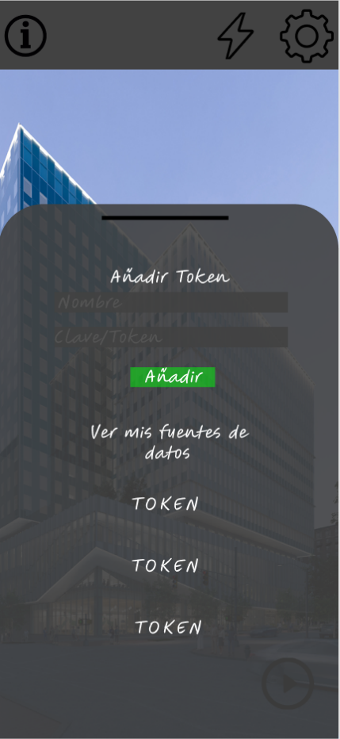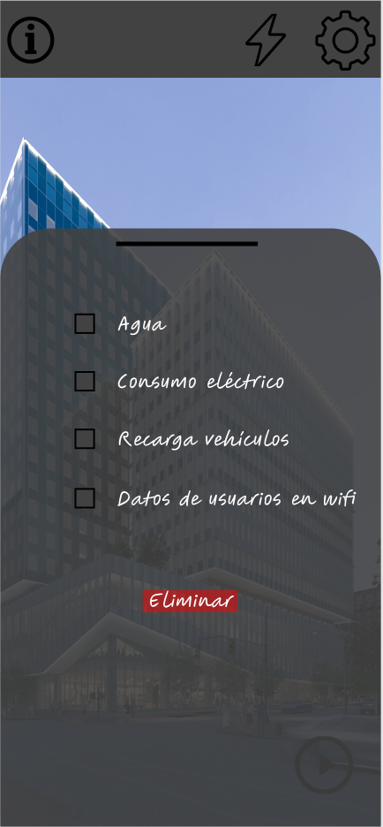

Figura 18: Boceto Añadir token Figura 19: Boceto Ver mis fuentes de datos

El caso de la figura 18, en la opción de añadir token aparecería un desplegable donde habría que introducir un nombre que le quisieras dar a la fuente de datos, el campo para añadir el propio token y un botón de añadir para registrarlo.

Luego, en el caso de Ver mis fuentes de datos (figura 19), aparecerían en forma de lista todas las fuentes de datos registradas, con un checkbox cada una para indicar si se encuentran activas o no y finalmente un botón de eliminar en caso de no querer guardar más esa fuente de datos registrada.

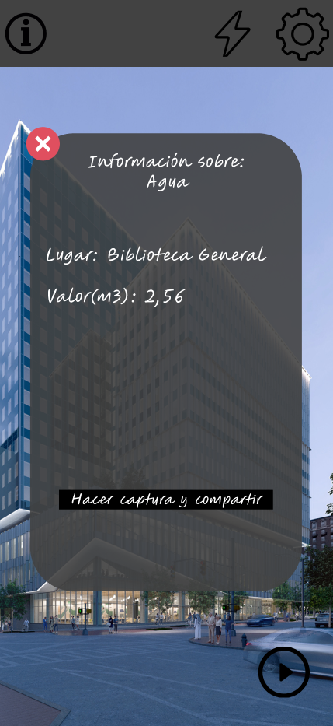

Figura 20: Boceto interfaz información geolocalizada

Finalmente, estaría la pantalla de información sobre los puntos de interés que recibimos de los tokens, la información geolocalizada. Esta pantalla se mostraría cuando se pulsa sobre los iconos de los puntos geolocalizados, dando la información guardada en cada uno. En este caso se ha hecho un ejemplo de la información del consumo de agua. La información especificada es el lugar y el valor en metros cúbicos. Además de esta información, habría un botón para realizar una captura y compartirla mediante alguna aplicación (WhatsAPP, Gmail…).

7.3.1 Fase de implementación.

En cuanto a la fase de implementación de esta iteración, corresponde a la creación del repositorio de github e incluir el proyecto en el mismo repositorio. El primer paso, como se ha comentado anteriormente, fue el de la creación del repositorio que usaríamos en el proyecto. Para ello, tuvimos que dirigirnos a la página oficial de github y tener una cuenta creada o crearla en el momento. Una vez creada se puede observar la siguiente interfaz:

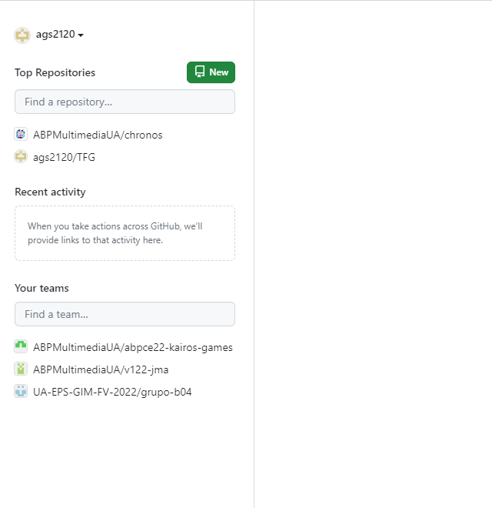

Figura 12: Barra lateral de github

Como se puede ver, en esta cuenta ya hay creados una serie de repositorios, pero lo importante es el botón de color verde que dice *“New”.* Al pulsar sobre este botón, se empezará a crear el repositorio.

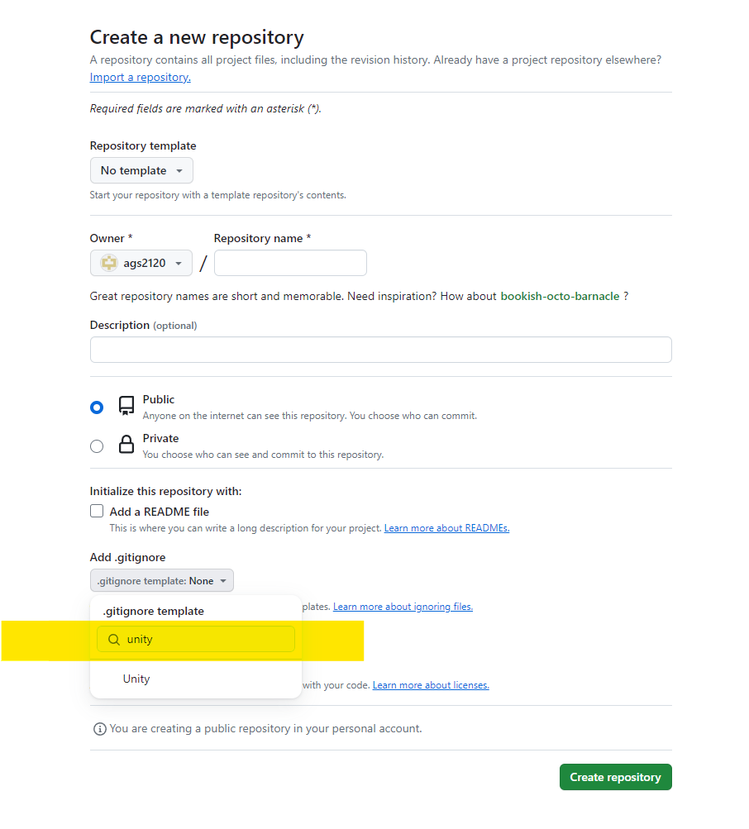

Figura 13: Crear repositorio

Al pulsar sobre el botón comentado anteriormente, aparecería la siguiente interfaz, donde habría que rellenar los datos siguientes para poder crearlo. En la parte destacada en amarilla, en el caso de este proyecto, como se puede ver, hubo que añadir un archivo *.gitignore* de unity. Esto es un dato importante ya que en primera instancia no se hizo, y provocó que el proyecto no se pudiera acoplar al repositorio de github. Lo que hace este archivo es indicar que cosas del proyecto de unity, como pueden ser algunos archivos temporales o cosas que no son necesarias, se intenten subir al repositorio y de problemas. Una vez rellenado y añadido el archivo *.gitignore*, ya tenemos el repositorio correctamente creado.

Ya con el repositorio creado, al acceder a él, se tiene que copiar la url para poder clonar el repositorio, como se muestra en la figura 14.

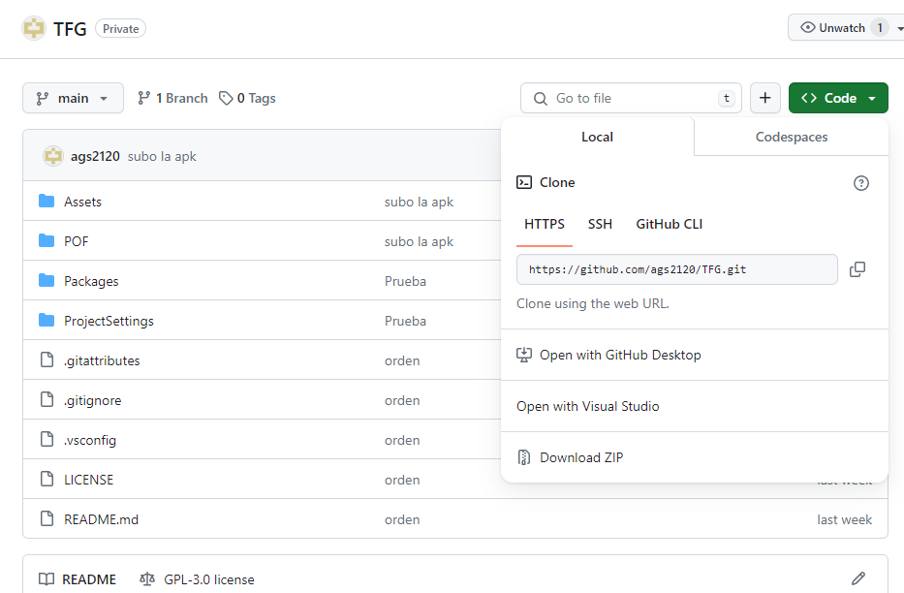

Figura 14: Repositorio de github y url de clonación.

Cabe destacar que, en este momento de la creación del repositorio, los únicos archivos que se podían observar el archivo README.md, creado automáticamente y el archivo *.gitignore,* pero como el proceso de subir los cambios ya está realizado al momento de redactar el informe, ya aparece todo lo referente al proyecto.

Y es así como el repositorio para el proyecto del TFG estaría creado y listo para ser clonado y realizar controles de código y versiones.

El siguiente paso, fue el de descargar la aplicación de escritorio de github (github Desktop), iniciar sesión con nuestra cuenta de github y ya dentro acceder al menú de “File”-->”Clone Repository” e introducir la url que habíamos copiado anteriormente.

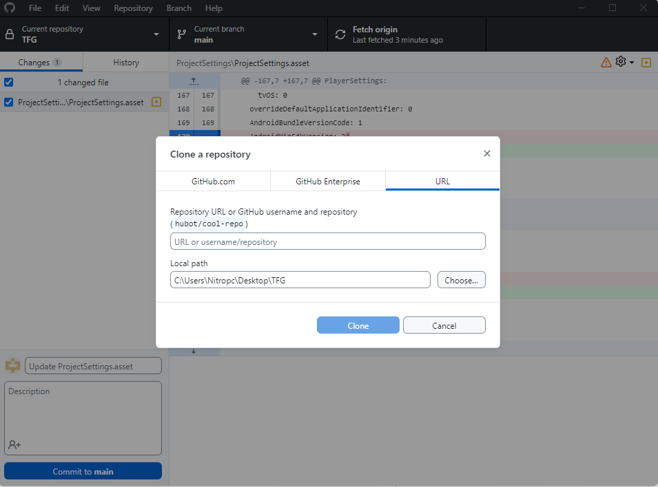

Figura 15: Clonar repositorio

Al introducir la clave, habría que elegir el lugar de destino donde se quisiese clonar el proyecto para trabajar desde ahí, y finalmente pulsar sobre “Clone”. Así, en el directorio escogido, ya se tendría el proyecto de github clonado correctamente. El siguiente paso fue copiar el proyecto de la carpeta de unity donde se tenía la APP desarrollada y pegarlo en la misma carpeta donde habíamos clonado el proyecto, quedando de esta forma:

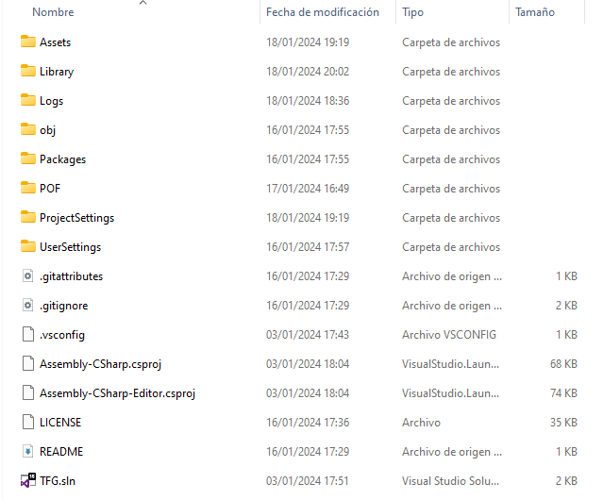

Figura 16: Carpeta con el repositorio clonado.

Una vez con estos archivos, hay que volver a dirigirse a Github Desktop y aparecerían en la columna de Changes, todos los cambios realizados.

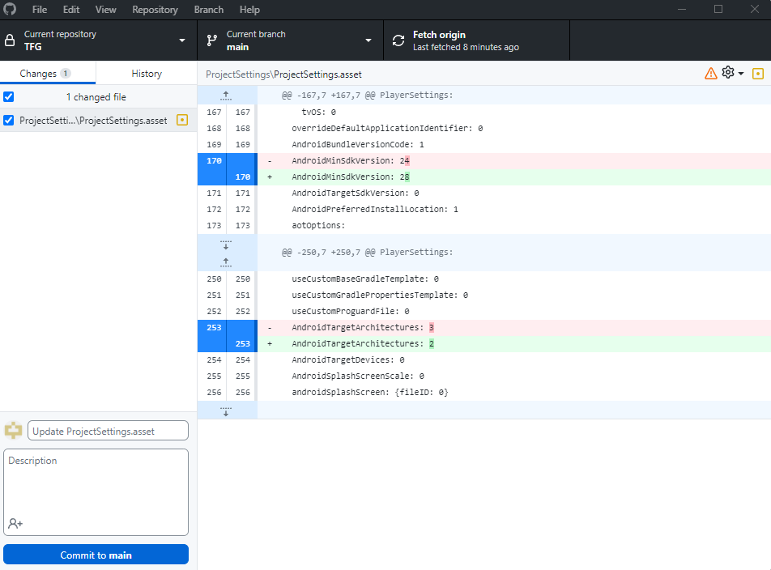

Figura 17: Github Desktop

En este punto, el funcionamiento es el siguiente: Se pone un mensaje descriptivo del commit en la barra donde aparece la frase: “Update ProjectSettings.asset” y se pulsa en el botón de “Commit to main”. Esto guardará los cambios realizados respecto a la versión original. Si se hace el commit correctamente y sin errores entonces se pulsa en la barra superior el botón de “Fetch origin”, y así, finalmente se tendrían todos los cambios guardados y subidos al repositorio. Este proceso se tiene que repetir cada vez que hagamos cambios en nuestro proyecto para tenerlo todo guardado. Se tiene que comentar, que en los archivos subidos se puede observar que, en el caso de este proyecto, se creó una carpeta llamada POF (figura 14), que es la prueba de concepto inicial del proyecto. Finalmente, si se quiere comprobar que todo se ha subido correctamente, solo habría que entrar en github desde el navegador y observar que se han subido los cambios y el último mensaje de commit (el que ponemos en el github Desktop) debe aparecer en la interfaz.

## Iteración 3: Mejora diseño de interfaces

En esta iteración, se ha propuesto como objetivo principal el realizar una mejora final de los bocetos e interfaces que se tenían de la iteración anterior para poder aplicar el diseño final en la futura APP. Además, como subobjetivo se ha propuesto el iniciar el propio proyecto en unity para empezar con el desarrollo.

7.4.2 Fase de diseño.

Como se ha comentado en los objetivos de esta iteración, uno de los objetivos principales ha sido el de mejorar y completar el diseño de las interfaces para poder aplicarlo en la aplicación que se va a desarrollar. Es por ello, que se escogieron los diseños de interfaces que fueron más atractivos, usables y accesibles, y junto al tutor del TFG, se decidieron nuevas funcionalidades, situarlas de manera efectiva y una serie de cambios en algunas interfaces. A continuación, se van a mostrar los bocetos finales de las interfaces de la aplicación.

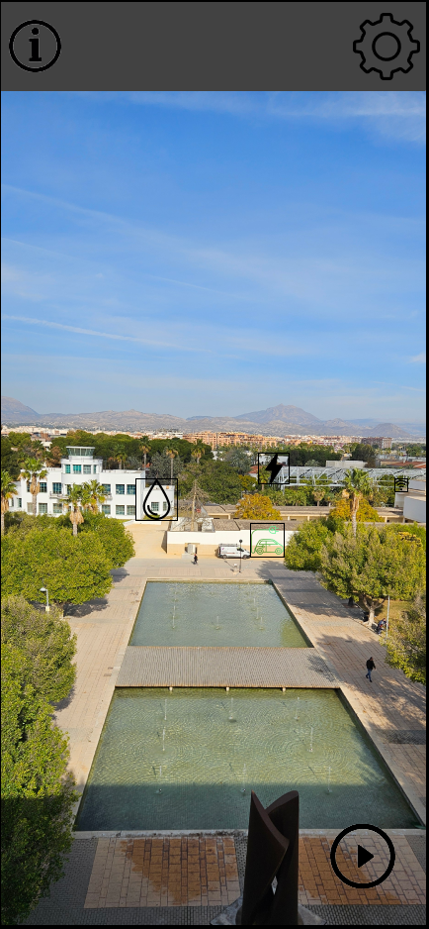

Figura 18: Boceto pantalla principal

En este primer boceto de la pantalla de inicio de la APP, ya se pueden observar algunos cambios respecto al boceto de la iteración 2. En este caso se ha decidido eliminar la opción de activar y desactivar el flash, ya que se consideraba que carecía de utilidad para la aplicación que se va a crear. Además, en pantalla se pueden ver tres iconos: Una gota de agua (referente al consumo de agua), un coche (referente a puntos de recarga de coches eléctricos) y un rayo (que hace referencia al consumo eléctrico). Estos iconos se han mostrado como un pequeño ejemplo a pequeña escala de lo que se vería a través de la cámara de la APP mediante RA. En el caso de pulsar uno de estos iconos en la pantalla del teléfono se accedería a la siguiente interfaz:

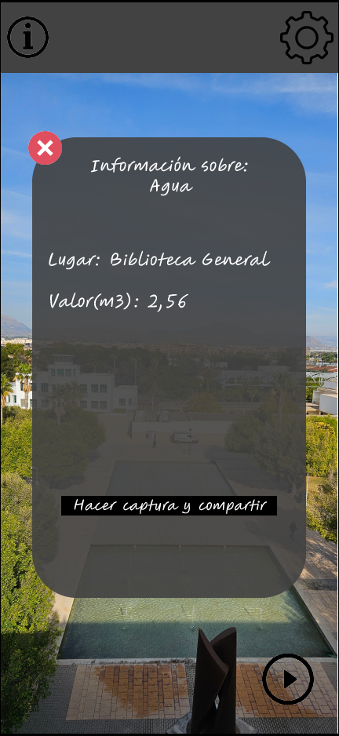

Figura 19: Boceto información Geolocalizada

Este boceto no presenta cambios respecto al de la iteración 2, pero ahora accedemos pulsando sobre los iconos comentados anteriormente. A continuación, se va a mostrar el boceto de ajustes, que ha sufrido una serie de cambios.

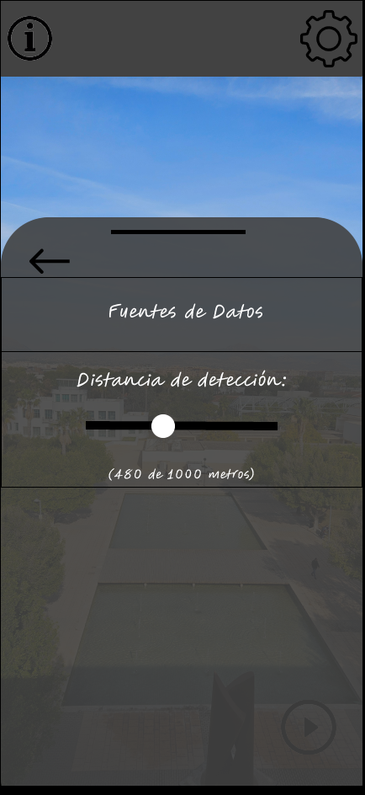

Figura 20: Boceto ajustes

En el caso de la interfaz de ajustes, se decidió realizar algunos cambios tanto en su futuro funcionamiento como en la disposición de algunos elementos. El primer cambio que se puede observar es la conjunción de los apartados “Ver mis fuentes de datos” y “Añadir token” en una nueva funcionalidad “Fuentes de datos”. En segundo lugar, se ha añadido una función distancia, que al constar de un solo slide para indicar los metros a los que se deseen detectar las fuentes de datos, se ha decidido incluir en esta misma pantalla o interfaz.

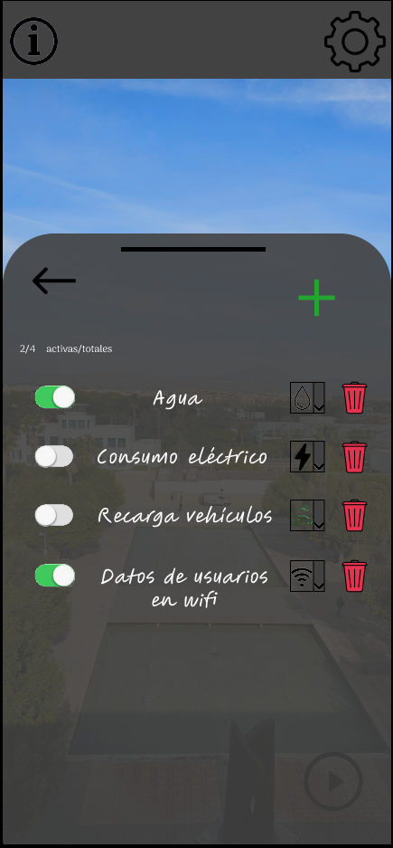

Figura 21: Fuentes de datos

Esta, es posiblemente la interfaz que más cambios a podido sufrir. En primer lugar, se pueden ver las fuentes de datos que hay registradas en la APP, pero se han cambiado sus antiguos chekbox por unos slides de tipo “on/off” porque se consideró que eran mucho más acertados visualmente hablando y más intuitivos. Por otro lado, en la parte superior izquierda, se podría observar un cuantificador de las fuentes de datos activas respecto de las totales. Esto se ha pensado ya que la APP está pensada para que pueda haber muchas fuentes de datos, y de esta manera saber cuantas tienes activas a primera vista. Por otro lado, se ha decidido quitar el botón que había de “Eliminar” para en su lugar, proporcionar a cada fuente de datos su propio botón para eliminar, ya que como se describió en la iteración anterior, podía llevar a la confusión a los usuarios. También, para cada fuente de datos se puede observar un desplegable donde aparecen una serie de iconos. Esto se ha pensado para que cada usuario pueda poner los iconos que más descriptivos le resulten para poder detectar cada fuente a su gusto.

Finalmente, en la zona superior derecha del menú se puede observar un símbolo “+”, que haría a los usuarios acceder a la siguiente interfaz.

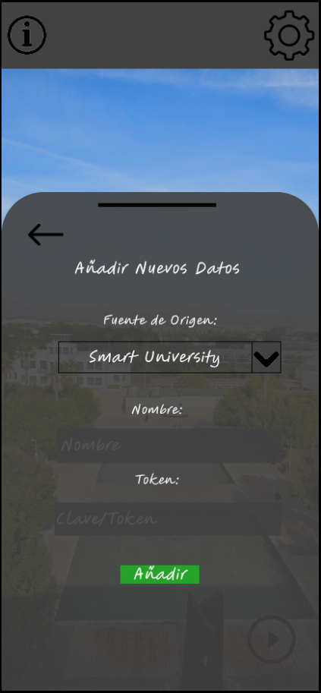

Figura 22: Boceto Añadir Nuevos Datos

Esta interfaz sería el equivalente a la que teníamos anteriormente de “Añadir Token”, pero se ha mejorado y ajustado a las necesidades de la aplicación. En este caso, se puede ver una interfaz sencilla con 3 campos y un botón de “Añadir”. El primero de los campos es un desplegable que indica la fuente de origen de los datos que se quieren visualizar. En primera instancia estos datos vendrán dados de la plataforma Smart University, pero no se querían cerrar las puertas a que en un futuro, se puedan recibir datos de otras fuentes de origen para poder ser utilizado por un número mayor de usuarios. El segundo campo que recibe como título “Nombre:”, es el nombre que se le daría (Que luego aparecería en la Figura 21). Para finalizar tendríamos el campo de “Token:”, donde se introduciría la clave para poder acceder a la api y poder visualizar las fuentes de datos y el botón “Añadir” para dejarlo registrado.

Cabe destacar que tanto la fuente utilizada (tipografía), como los colores utilizados y los iconos, están sujetos a posibles cambios ya que, en estos bocetos de alta fidelidad, el equipo de trabajo se ha centrado en definir la arquitectura (esqueleto) y no se ha tenido en cuenta de forma más seria este tipo de detalles.

7.4.3 Fase de implementación.

En cuanto a la fase de implementación, en esta iteración, como se ha indicado en el subobjetivo de esta, se ha creado el proyecto sobre el cuál se va a desarrollar la aplicación. Para empezar, hay que abrir la aplicación de Unity Hub. Una vez dentro, accederíamos mediante la opción de “New project”, como se puede observar en la figura 23

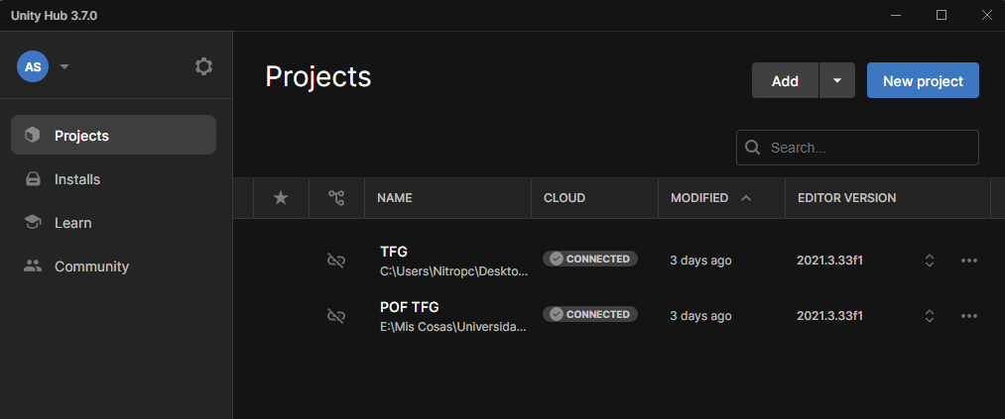

Figura 23: Página principal Unity Hub

Una vez seleccionada esta opción, se abriría el siguiente menú de creación del proyecto:

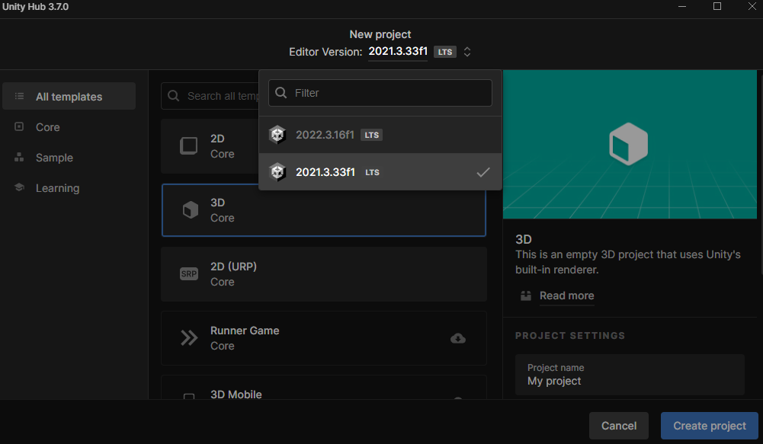

Figura 24: Menú de creación del proyecto

Como se puede observar, las opciones que se deben escoger son en primer lugar el desplegable que se ve. Este serviría para escoger la versión del editor de Unity que se desea utilizar. En este caso, como ya se explicó en el apartado del stack tecnológico, se decidió escoger esta versión ya que era la que mejor se adecuaba a las necesidades de ARCore. Por otro lado, tendríamos que elegir de que tipo de proyecto se va a tratar el desarrollo, es decir, 3D, 2D o otras opciones más específicas. En este caso, como se va a trabajar con algunos modelos 3D y funcionalidades de RA, se decidió escoger la opción de 3D. Esto lo que hará es que, al crear el proyecto, ya se descarguen e instalen algunas dependencias, funciones y algunas mallas que se requieren para los proyectos 3D, aunque cabe destacar que Unity te permite trabajar tanto con funciones 3D, como con 2D. Como este último es el caso de este proyecto, las dependencias de 2D (para crear las interfaces de la APP) se descargarán posteriormente desde dentro del proyecto.

Por lo tanto, hay que dirigirse dentro del proyecto a la opción de “Window”->”Package Manager” y dentro de esta, buscar e instalar las dependencias 2D, como se muestra en la siguiente imagen.

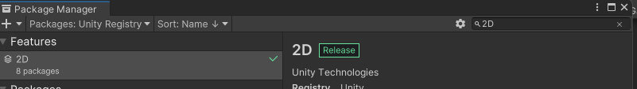

Figura 25: Instalando dependencias 2D

Hacemos una búsqueda para instalar las dependencias y ya estaría el proyecto preparado para empezar el desarrollo (posteriormente, de esta misma forma se deberán instalar las librerías de ARCore).

## Iteración 4: Desarrollo del núcleo de la aplicación.

Como objetivo de esta iteración, se ha propuesto el de desarrollar las interfaces principales de la aplicación ya con el proyecto propio, añadiendo algunas funciones mínimas como la navegabilidad entre interfaces, y algunes funciones menores.

7.5.1 Fase de diseño.

Durante esta iteración, se ha realizado una pequeña fase de diseño, en la que se han cambiado la disposición de algunos elementos de las interfaces de Fuentes de Datos y la de Añadir Fuente de datos(Figuras 24,25).

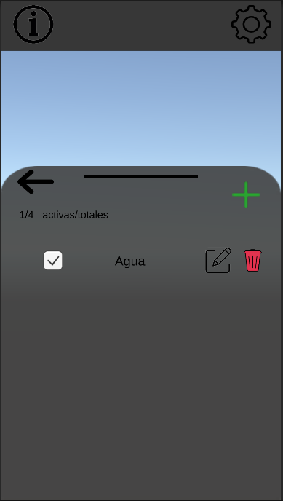 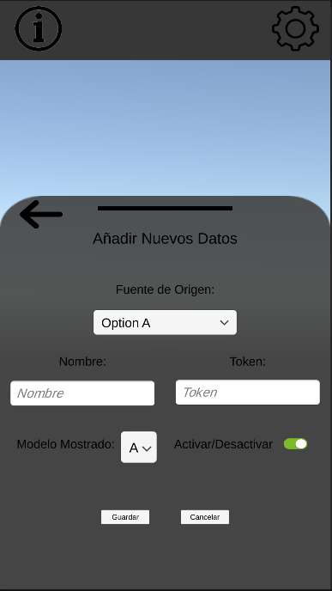

Figuras 24,25: Cambios interfaces de Fuentes de

datos y añadir nueva fuente.

Como se puede observar, se han realizado algunos cambios, ya que se pensaba que de esta manera, la aplicación es más funcional y usable. Los principales cambios que se observan son en el caso de la Figura 24, se ha sustituido la opción de cambiar el icono que se muestra en la aplicación, por un icono con la función de poder editar la fuente de datos. Además, el checkbox que se ve a la izquierda no serviría para activar o desactivar la fuente de datos, sería únicamente para saber si se encuentra activa o no, pero no sería interactiva.

Finalmente, los cambios sufridos en la opción de añadir/editar fuente son que se ha añadido a lo que ya había anteriormente, las opciones de elegir el modelo que se desee, el activar o desactivar la fuente de datos para que sea visible y los botones de guardar y cancelar.

7.5.2 Fase de implementación.

La iteración anterior finalizó con la creación y la preparación del proyecto, además de tener las interfaces definidas a falta de pequeños cambios. Es por ello por lo que se decidió empezar con el desarrollo de las interfaces ya desde el mismo proyecto. Cabe destacar, que el funcionamiento básico de Unity se divide de la siguiente forma:

* Panel lateral Hierarchy: En este panel se crean y se visualizan todos los GameObjects que hay creados para el desarrollo.
* Panel de visualización de la escena: En este panel se puede visualizar la escena, situarlo correctamente para posteriormente en la ejecución poder interactuar con la app.
* Panel Inspector: En este panel podremos ver cada componente y atributos de cada GameObject, para poder eliminar, modificar o añadir cualquier elemento.

Ahora, teniendo en cuenta esto, y ya dentro de unity, se acudió al Hierarchy de unity, con el objetivo de ir poniendo los “objetos o herramientas” (llamados GameObjects) necesarios, como puede ser una cámara, algunos paneles (se explicará posteriormente para que sirven), botones, texto y el resto de los elementos necesarios.

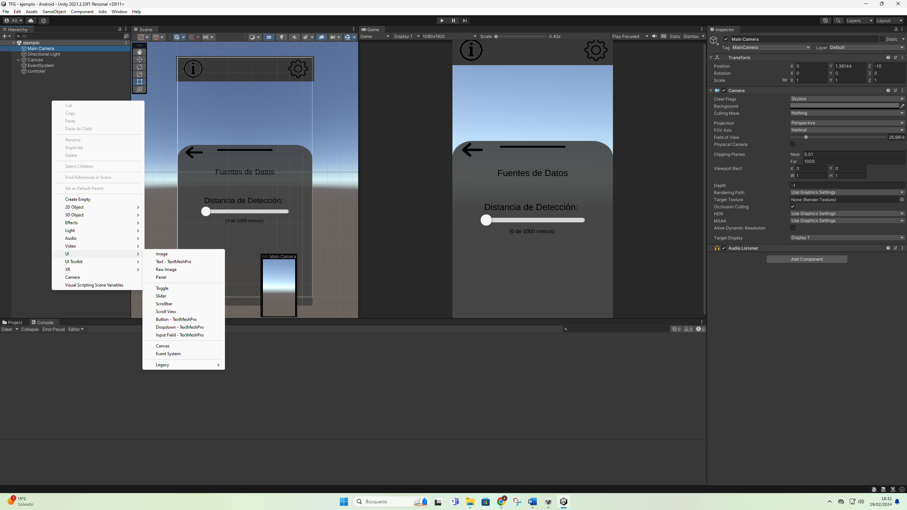

Figura 26: Creación de Objetos.

Como se puede observar en la figura 26, tenemos cámaras, Imágenes, Paneles, Canvas y otras herramientas que se van a ir utilizando para la creación del proyecto. En primer lugar, hay que definir una cámara, y un Canvas donde va a mostrarse todo el contenido de la aplicación. Luego tendremos que hacer la cámara recoja única y exclusivamente el contenido de ese Canvas. Para ello, creamos el Canvas y le ponemos el siguiente valor en el inspector:

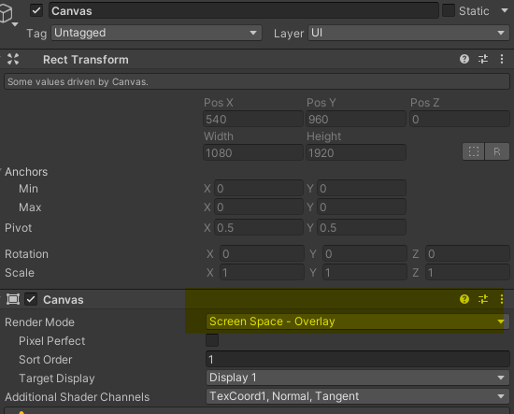

Figura 27: Panel Inspector, conectando el Canvas y la cámara.

De esta manera, se conseguiría situar las interfaces dentro de este Canvas, y tener el formato de un teléfono móvil (podemos observar que la anchura por defecto del Canvas la hemos marcado en 1080x1920). Una vez en este punto, empezaríamos a crear la arquitectura, de acuerdo con los bocetos y algunos pequeños cambios realizados que se explicaran posteriormente.

Para continuar, dentro del Canvas que se ha comentado, se han incluido dos paneles diferentes. En primer lugar, el referente a la parte del menú de arriba, y en segundo lugar el menú desplegable.

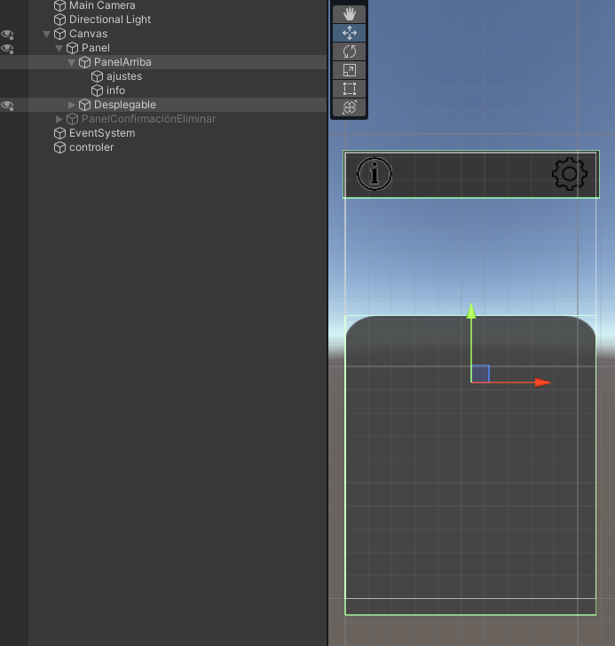

Figura 28: Creación de los 2 primeros paneles

En este punto, lo que se puede ver seleccionado son tanto el panel de arriba como el panel de abajo. Arriba se pueden observar dos botones diferentes, que son el de ajustes y el de información, y sus funciones serán explicadas más adelante. Por otro lado, se puede observar el panel desplegable. Dentro de este panel desplegable se hace una serie de divisiones dentro del mismo, para así poder definir una estructura que sea adaptable a los diferentes teléfonos móviles, que es la función de “Vertical Layout Group//Horizontal Layout Group”.

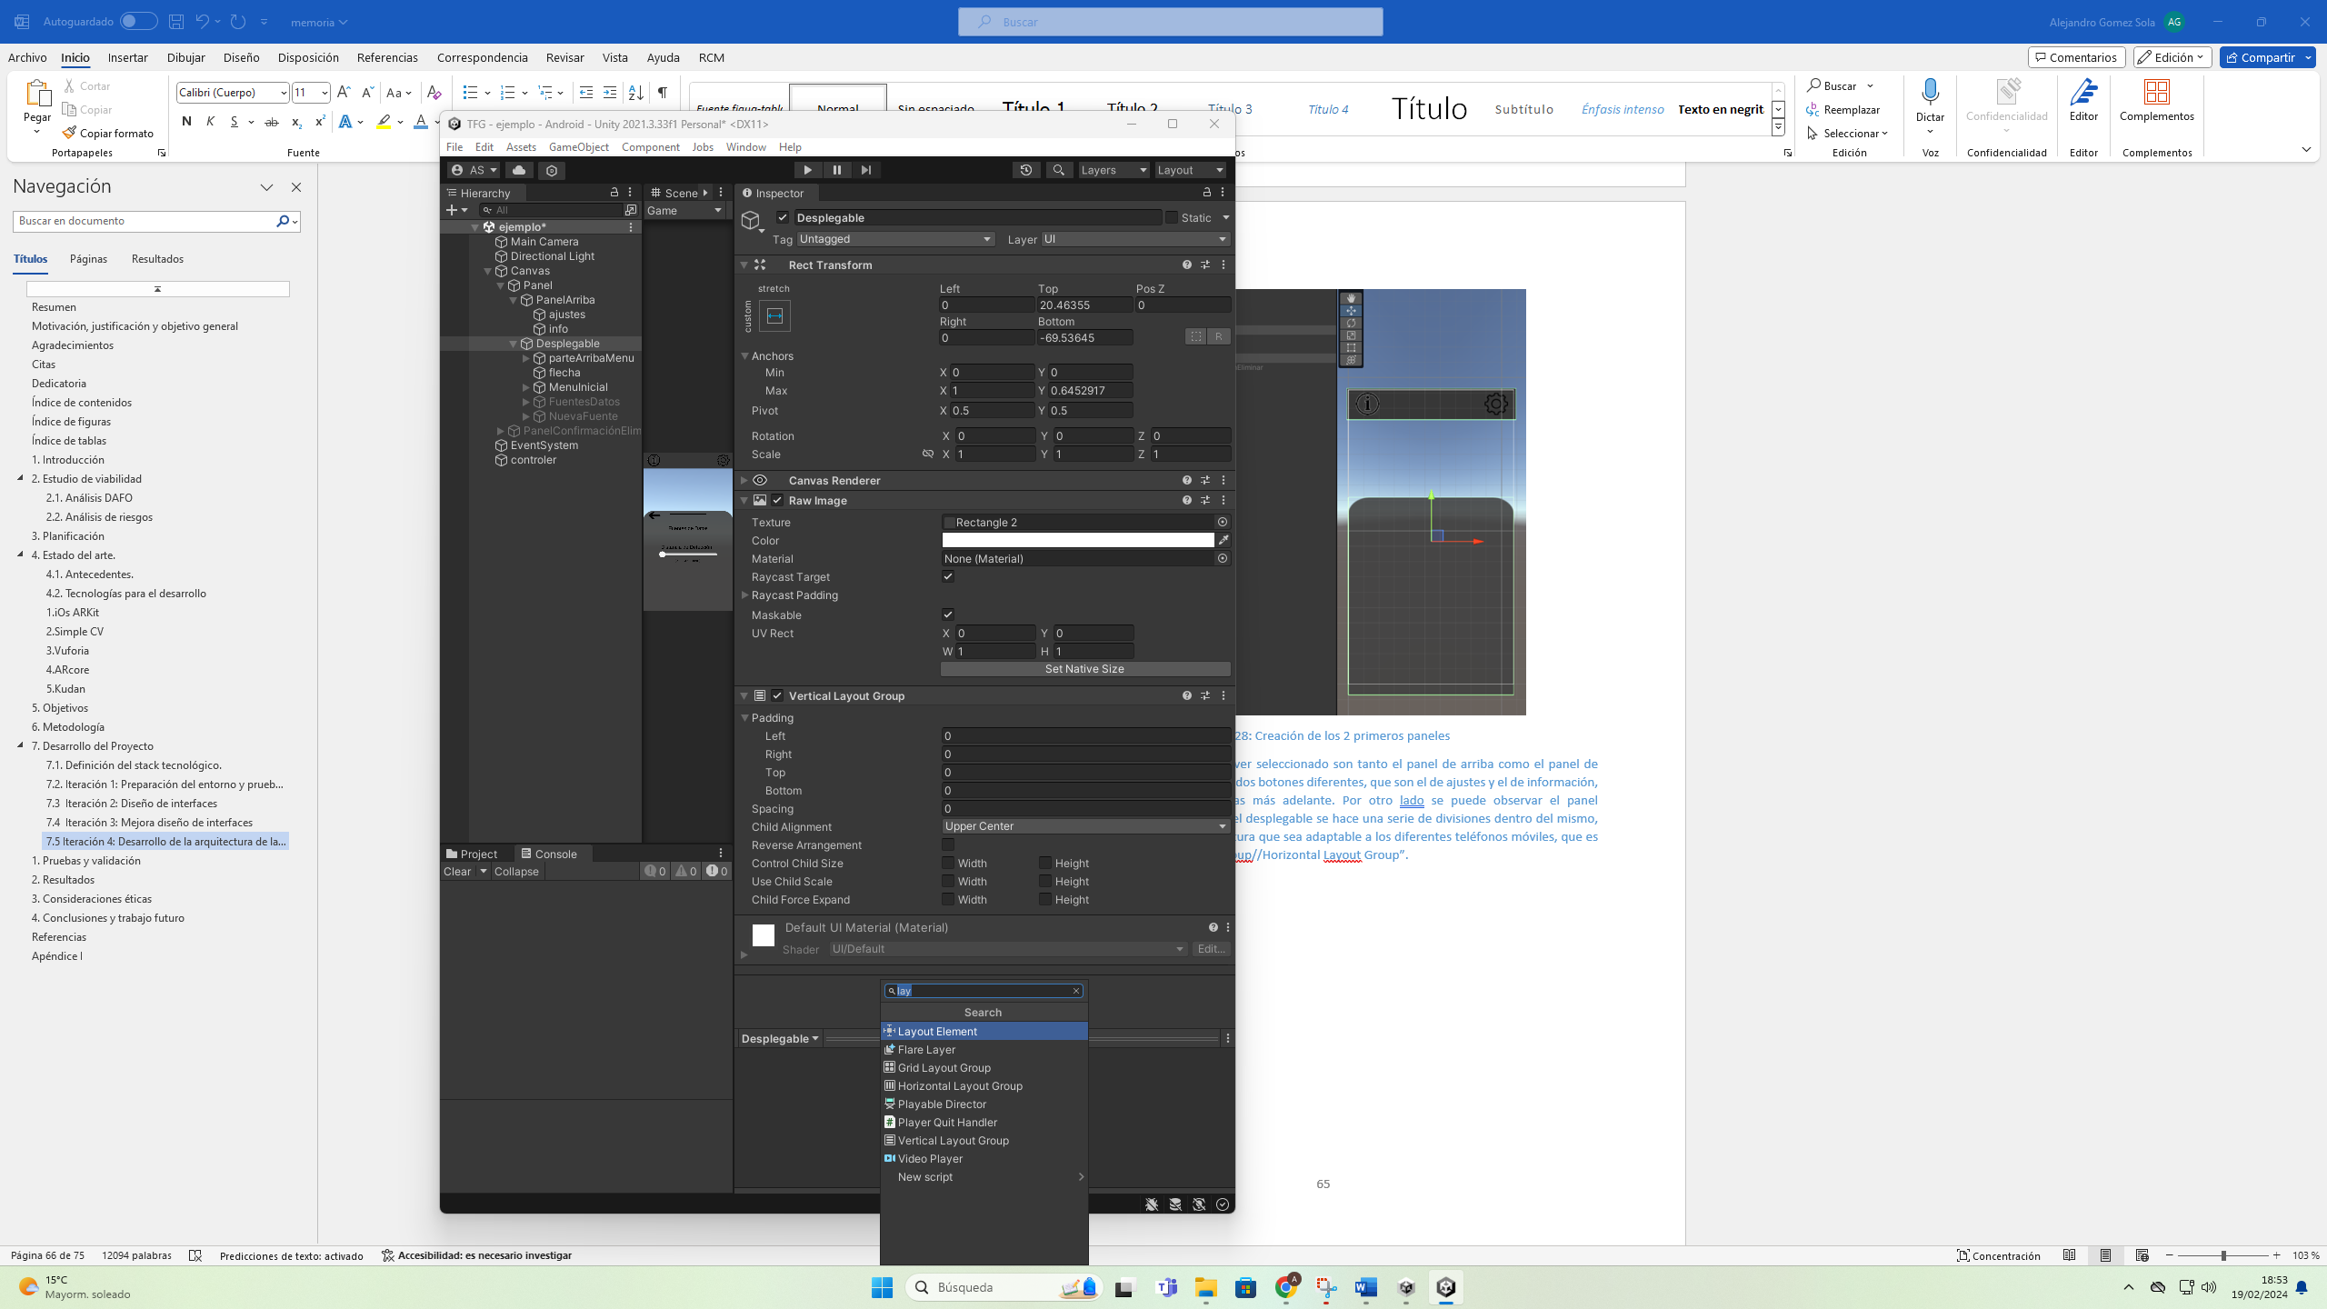

Figura 29: Aplicando un Componente a un objeto.

Lo que se puede observar en la imagen es el cómo se le aplica un componente a un objeto, en este caso al panel desplegable que hemos podido observar en la Figura 28. También se puede observar que dentro de este panel desplegable hay otros paneles. Añadiendo “Vertical Layout Group” lo que conseguimos es que cada objeto o panel dentro de desplegable (es decir, los elementos de tipo hijo), se ordenen de forma vertical, y luego mediante los valores que se observan en la Figura 29, ir variándolos para ajustarlos a gusto propio. También, en esta misma figura se puede observar que hay una serie de paneles llamados “FuentesDatos, NuevaFuenteDatos y PanelConfirmaciónEliminar ” se encuentras desactivados, esto quiere decir que, al ejecutar la aplicación, no estarán visibles y se irán activando y desactivando según las necesidades de la aplicación. Dentro de cada panel, se haría el mismo proceso para cada elemento de dentro que se quisiera alinear, y así se ha ido realizando para cada panel.

Antes de empezar a explicar el funcionamiento de los diferentes Scripts, que conectan las interfaces y realizan una serie de interfaces necesarias, cabe destacar la presencia de un elemento llamado “controler”, que se puede observar en el panel de Hierarchy (el panel situado a la izquierda de la escena de la aplicación donde van todos los GameObjects o elementos). Este elemento es un GameObject vacío que tiene como única función que almacene todos los scripts que se vayan creando. La asignación es el mismo proceso que el explicado para el Layout Vertical, y quedaría de la siguiente forma:

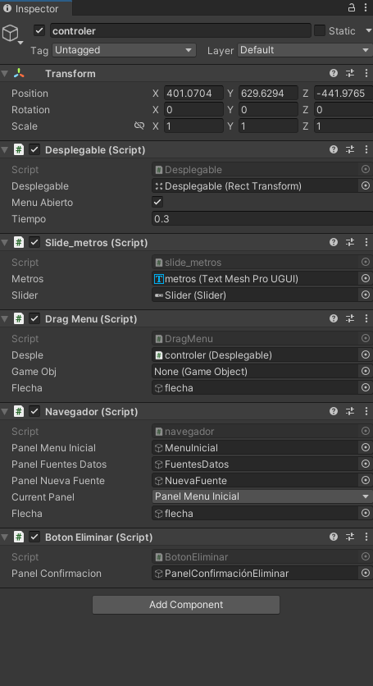

Figura 30: Controler

Esto se hace única y exclusivamente para tener de forma accesible y rápida donde están asignados los diferentes scripts, y en caso de tener que cambiar algún valor público, encontrarlo de forma rápida, pero se podría asignar el script directamente al GameObject de la escena que se desee.

Una vez comentado esto, el siguiente paso fue el de empezar creando el menú desplegable de abajo, que ya teníamos creado, pero el objetivo era que ese menú estuviera oculto, y al pulsar sobre el botón de ajustes que se ha visto antes, apareciera el menú. Para ello se hizo uso del siguiente script.

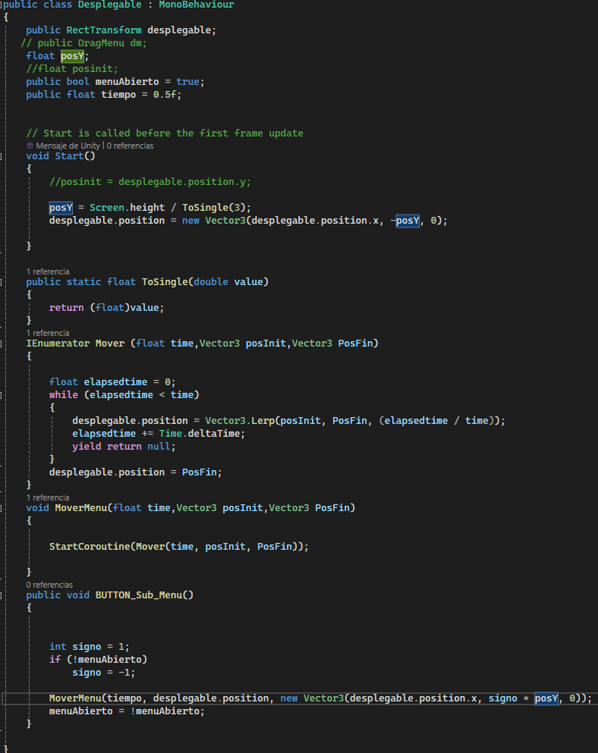

Figura 31: Script Desplegable.

Lo que se puede observar en este script es una función llamada Mover, que lo que hace es que, al empezar, el panel se mueva desde la posición inicial a la final a una velocidad constante que se le pasa por parámetro.

Luego, la función que activa este movimiento, “Button_Sub_Menu()”, donde se define la variable signo a negativo o positivo según el movimiento que se quiera realizar (en este caso hacía arriba o hacia abajo). Este signo va en función de si el menú está abierto o cerrado. Luego llamamos a la función de mover, y le pasamos el tiempo, el vector con la posición inicial y el nuevo vector con la posición que se le quiere asignar. En este caso, al vector final en la x se le deja en la misma posición, pero la y, si que se le asigna la multiplicación de signo (negativo o positivo) a la posición de Y que se calcula en la función Start() del script. Cabe mencionar que la función Start() se ejecuta antes que el resto y una única vez. En este caso definimos la posición de y la posición del panel desplegable a -posY para que inicialmente se quede abajo. Finalmente, aclarar que las variables públicas que se muestran arriba son las que permiten conectar la interfaz de unity con el script, es decir, para coger el desplegable que deseamos que se oculte o muestre, la definimos como pública y la asignamos arrastrándola como se puede ver en la Figura 30, donde se puede observar la variable desplegable, la variable “menuAbierto” y la variable tiempo. Una vez el script desarrollado, hay que dirigirse al botón que se quiera que realice esta acción, en este caso al de ajustes y hacer lo siguiente:

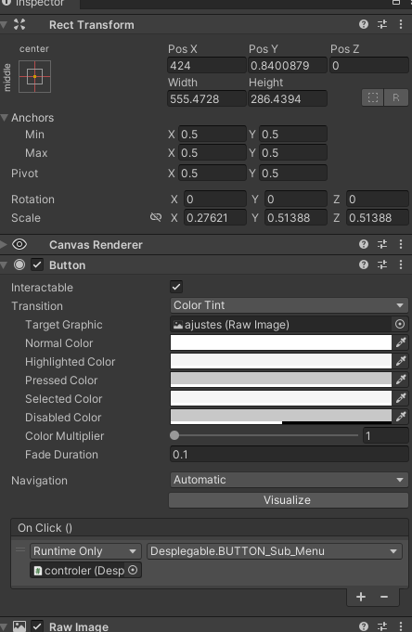

Figura 32: Asignación del script a un botón

De esta forma, iríamos a la opción On Click() y habría que arrastrar el GameObject al que se tenga asignado el script a la posición donde aparece “controler”. Luego pulsaríamos sobre el desplegable de la derecha y elegiríamos el script necesario que haga la función que se quiera. Así, ya se tendría asignado el botón de ajustes a la función y se tendría en funcionamiento el menú desplegable.

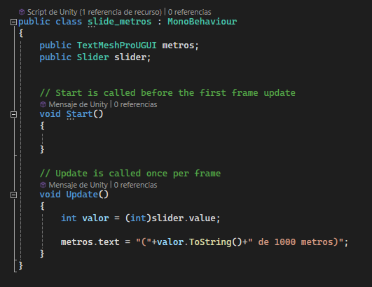 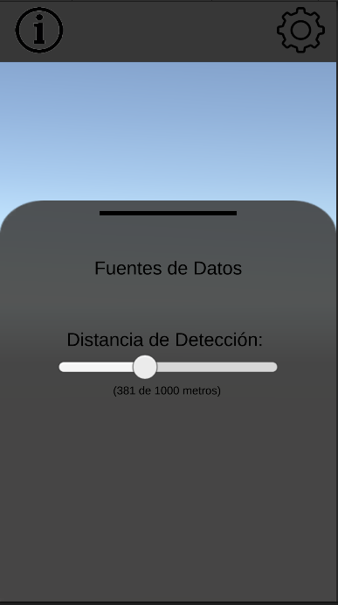

Figuras 33,34: Script modificar valor Slide y implementación

El siguiente script creado fue el de “slide_metros”, que básicamente lo que hace es ir actualizando el valor según el movimiento del slide que tenemos en la figura 34. Lo que hacemos es guardar en una variable de tipo “int” o número entero, el valor de slide y luego mostrarlo en el texto en el Update() para que se vaya actualizando constantemente. De esta manera ya se tendría la barra de tipo slide, actualizando los valores, mostrándolos y posteriormente cogiéndolos para usarlos en otras funciones.

Otra de las funcionalidades que se deseaban implementar era la de poder arrastrar el menú al pulsar sobre la barra que se puede ver en la figura 34 entre otras, y para ello se creó un script para poder hacer este proceso de arrastre, el cuál detecta si se pulsa sobre la barra, y en caso de ser cierto, llama a la función siguiente:

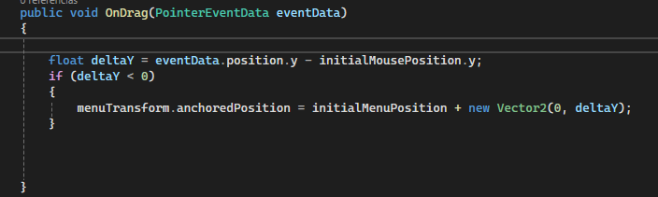

Figura 35: Función OnDrag()

Lo que se puede observar aquí, es el funcionamiento de arrastrar, ya que cogemos las posiciones del menú que se va a mover, y lo modificamos calculando el movimiento en el eje Y. Además, se comprueba que el movimiento se produzca en negativo para que no se pueda coger el menú y subirlo, ya que no es el funcionamiento que se deseaba tener.

Además, como es usual en este tipo de funcionamientos de menú, se hizo una función que según en la posición en la que se soltara el menú, este volvería a su posición o directamente se ocultaría, quedando así el funcionamiento deseado por el grupo de trabajo. Una vez el script creado correctamente haríamos el proceso similar al de asignar al botón de mostrar el menú desplegable, es decir, asignaríamos al GameObject que contiene la barra el controler y pondríamos la función que se requiera.

Otra de las funciones indispensables a la hora de crear una aplicación con distintas interfaces, es la de que tengan una conexión entre interfaces, y para ello se creó un script para cubrir esta necesidad. Este script lo que hace es según en que menú te encuentres y que acción hagas (ir hacia otra interfaz o pulsar la flecha de retroceso), activa o desactiva los paneles necesarios y así se consigue una navegación entre interfaces.

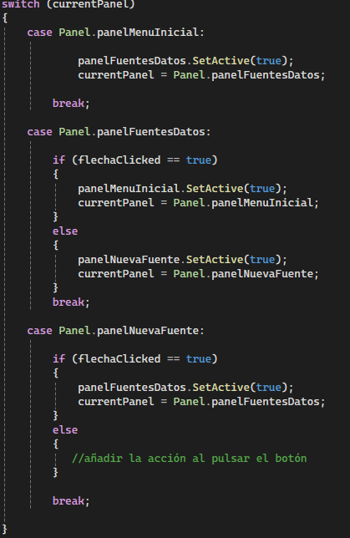

Figura 36: Activando paneles de Navegación

Como se puede observar, según el panel en el que te encuentres (currentPanel), se irían activando los respectivos paneles.

Finalmente, como complemento se añadió una acción no tan necesaria pero si importante, que fue la aparición de un mensaje de confirmación al pulsar sobre la opción borrar. Esta función lo que hace es mostrar un mensaje al pulsar sobre dicho botón como se muestra en la figura 37.

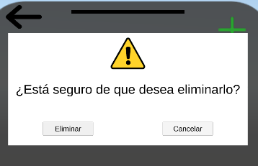

Figura 37: Mensaje de Confirmación de Eliminar

Una vez mostrado aparecen estas dos opciones, la de Eliminar o Cancelar, y según la acción que se quisiera realizar, el funcionamiento sería distinto.

# Pruebas y validación

Una vez la proyecto ha sido finalizada deben incluirse las pruebas y validaciones diseñadas en el apartado anterior. La idea es demostrar que no solo se ha generado la herramienta esperada, sino que es fiable y robusta. Validar finalmente que resuelve el problema analizado y propuesto de una forma aceptable.

Es posible que muchas pruebas unitarias se hayan desarrollado durante la codificación, pero si por ejemplo se posee una batería de llamadas a la API en Postman, puede ser un buen momento comprobar que realmente todas pasan la ejecución.

Una de las pruebas que son muy deseables son las pruebas de campo con usuarios reales. Cada vez es más habitual que cuando termina el desarrollo, la herramienta, el videojuego, el corto de animación o la creación que se haya llevado a cabo, sea sometida al juicio de un conjunto de usuarios. Este proceso no es baladí, pues debe seleccionarse al conjunto de usuarios de prueba adecuado (si es un videojuego por ejemplo debe seleccionarse a personas que suelan jugar). Después diseñar qué es lo que queremos que el usuario haga con nuestro producto. Y finalmente facilitarles algún tipo de encuesta o test que recoja los resultados y nos permita analizar si el producto cumple con las expectativas.

Si se han definido indicadores es un buen momento para demostrar que las métricas son adecuadas, por ejemplo, comprobar que el rendimiento cumple con unos mínimos o que algunas cifras son alcanzadas.

Si hay problemas en las pruebas se deben documentar y analizar a que son debidas proponiendo las posibles soluciones, estas pueden ser propuestas como trabajo futuro.

# Resultados

Analizar el producto final y mostrar los resultados. Si está en producción o ha sido probada por usuarios tester o reales indicar las valoraciones, el número de usuarios, si tiene contenidos, si está generando monetización o los indicadores de tráfico, que comentarios o valoraciones ha recibido nuestros resultados.

En este punto se trata de analizar cómo lo que se ha hecho ha mejorado el problema. Es decir, las interfaces y producto se han mostrado durante el diseño, aunque en esta sección se puede hacer un resumen de este. Pero estaría muy bien por ejemplo si hemos hecho una herramienta web, mostrar cómo de eficiente es el proceso que resuelve ahora. Si se trata de un corto con algún objetivo, pues analizar qué impacto ha tenido, si hay noticias que hablan de él, etc. Si por ejemplo es un videojuego y se ha presentado en alguna gamejam, pues hablar de si ha ganado algún premio o a obtenido alguna mención. Si es una aplicación en producción y tiene por ejemplo algún plan de pagos o monetiza a través de publicidad, sería muy adecuado hablar de si ya ha generado ingresos.

Realizar también un análisis interno sobre los costes temporales planificados y los reales, analizar las diferencias entre ellos y justificarlas. Analizar también otros ajustes como los funcionales, si se deben a un exceso de funcionalidades, a otros problemas como posibles errores que producen retrasos o problemas con el hardware. Si has tomado tiempos a través de herramientas como Toggl se pueden mostrar gráficas y resúmenes de los tiempos generados.

También se puede hacer un recorrido por algunas asignaturas de la carrera enlazando los contenidos vistos con los desarrollados en el trabajo. De esta forma se pone en valor la puesta en práctica de las competencias desarrolladas durante la carrera. Es una buena reflexión que puede ayudar a hacer un análisis final sobre aquellas asignaturas más significativas para nuestro proyecto.

Esta sección no es para repetir cosas y dichas antes durante el desarrollo, sino para analizar qué resultado a producido al final nuestro trabajo. Recuerda que el TFG tiene una motivación, un problema de trasfondo y objetivo. ¿De verdad se ha logrado algo sobre este objetivo inicial?

# Consideraciones éticas

Llegados a este punto es bueno hacer una pequeña reflexión sobre las implicaciones éticas de nuestro trabajo realizado ya qué cada propuesta supone un avance o mejora, pero tendrá consecuencias directas o indirectas, a corto y largo plazo, y cómo profesional deberás asumir dichas consecuencias. Para ello podemos pensar en las siguientes cuestiones y aportar una respuesta justificada para cada una de ellas.

* A través de este proyecto, que colectivo de personas se van a ver beneficiadas y de qué forma.
* Existe algún otro colectivo que pueda verse afectado, por ejemplo, porque pierdan clientes, pierdan capacidad o visibilidad.
* Ayuda mi proyecto de alguna forma a la sociedad, de qué manera.
* Puede mi proyecto ser mal empleado o utilizado para causar algún daño, por ejemplo, favoreciendo la economía sumergida, tráfico de animales, dañando la imagen u el honor de otras personas.
* Qué tipo de información se recoge sobre los usuarios participantes, si conocen éstos dicha recopilación, si se ha obtenido su consentimiento informado, hasta cuando será almacenada esa información.
* Cumplimos con los aspectos legales a los que nos vemos sometidos tanto en España como en cualquier otro país donde se preste servicio. En caso de aplicaciones web/móvil, en qué países estará permitido su uso.
* Cómo se combaten actitudes como la extorsión, acoso, difusión de materiales sin autorización, u otras actitudes dañinas similares, en mi sistema.
* Es mantenible en el tiempo, qué pasaría si no lo fuese, a quién perjudicaría al detenerse.

# Conclusiones y trabajo futuro

Apartado de carácter obligatorio que todo trabajo debe contener. En este apartado se recogerán las conclusiones extraídas de nuestro trabajo. Cosas como recalcar el alcance de los objetivos, si se han logrado por completo o no, sobre los resultados obtenidos que repercusiones pueden tener en el entorno o comunidad destino, sobre la dificultad global del proyecto y tus propias impresiones personales.

Además, todo trabajo siempre está inacabado y por ello debemos finalizar las conclusiones con unas líneas de trabajo futuro indicando por ejemplo mejoras que deseamos realizar en posteriores versiones, una línea de trabajo para su puesta en producción, funcionalidades que no han podido ser implementadas e incluso si hay un plan de comercialización a la vista. También se pueden analizar costes futuros para un despliegue o necesidades de desarrollo más allá del alcance del TFG.

Sirva como ejemplo las propias conclusiones de la generación de este documento:

Tras varios años de experiencia donde se aprecia que los estudiantes tienen un gran problema en la estructuración de su TFG, tanto a nivel de contenidos como en planificación, y también en proporcionar un formato adecuado, se ha decidido solucionar el problema generando una guía que sirva tanto de plantilla y modelo de documento como de ejemplo y descripción de los posibles contenidos. Esta guía no es exhaustiva ni universal, pues está orientada a proyectos de tipo desarrollo software y pincela algunos otros tipos de proyectos, de ahí sus secciones tan orientadas a este proceso. Pero sin embargo puede servir como base a cualquier proyecto y TFG/TFM.

Se desprende de esta guía que el trabajo del ingeniero es precisamente el arte y técnica de aplicar los conocimientos científicos a la invención, diseño, perfeccionamiento y manejo de nuevos procedimientos en la industria y otros campos de aplicación científicos. En resumen, la creación e innovación. Por ello ha de poner su empeño no tanto en el desarrollo de la solución final sino en el proceso que sigue a lo largo de todo el proyecto y que le lleva hacia el producto final.

Este es el resultado de varios años de trabajo en la dirección de TFG/TFM y después de haber elaborado diversos recursos, talleres y seminarios, y creo que será un buen principio donde los alumnos podrán superar fácilmente la primera dificultad, el del documento vacío, y ponerse a trabajar siguiendo indicaciones claras y una hoja de ruta en forma de plantilla.

Como trabajo futuro inmediato queda por supuesto evaluar formal o informalmente el resultado de esta guía, recogiendo impresiones de mis propios alumnos de TFG/TFM junto con sus tasas de éxito, la calidad de los trabajos tras la evaluación del tribunal e incluso el impacto en otros TFG/TFM.

Como trabajo a largo plazo queda la mejora continua de dicha guía a partir de los comentarios de alumnos, profesores, compañeros y tribunales junto con los propios resultados de la evaluación.

# Referencias

La sección de referencias debe incluir las obras y materiales consultados y empleados en la elaboración de la memoria. Las referencias pueden indexarse en una lista numerada siguiendo el orden de aparición con lo que serán referenciadas utilizando el número de la entrada entre corchetes, o en orden alfabético con lo que serán referenciadas utilizando nombre y fecha. Para más detalles se puede consultar la Guía de Estilos de la EPS [3]. La lista siguiente compone la lista de referencias utilizadas en las explicaciones de la guía. El número de referencias totales de un TFG no está fijado, pero es un indicativo de la investigación previa realizada. El formato de las referencias será APA (suele ser el más habitual) o Harvard. El formato APA sigue una convención en el mundo académico ampliamente utilizada. Ya deberías haber utilizado este formato de citas, pero si no es el caso ten en cuenta que la forma de tus competencias. Puedes encontrar una guía completa de cómo utilizar el formato APA en [18] y en [19] tienes una herramienta que te permite generar las citas a referencias bibliográficas de forma sencilla. Cuando se tratan de libros o artículos, también puedes utilizar Google Scholar para buscarlos y utilizar la opción “citar” que aparece bajo cada enlace para obtener la cita APA.

1. iOS Arkit (s.f). Herramienta de realidad aumentada para iOS. Disponible en: [https://developer.APPle.com/documentation/arkit/](https://developer.apple.com/documentation/arkit/)
2. Simple CV (s.f). An open source framework for building computer vision APPlications. Disponible en: <http://simplecv.org/>
3. Vuforia (s.f). Augmented Reality for developers. Disponible en: <https://developer.vuforia.com/>
4. ArCore (s.f). Crea nuevas experiencias de realidad aumentada que combinen perfectamente con el mundo digital con el físico. Disponible en: <https://developers.google.com/ar?hl=es-419>
5. Kudan (November 19, 2014).  Our localization and mAPPing software. Disponible en: <https://www.kudan.io/>
6. Smart University (s.f). Herramienta que recoge datos sobre la universidad. Disponible en: <https://smartua.es/dashboard/buckets>
7. Trello
8. Clockify
9. ARCore for developers documentation: Documentación con lo necesario para utilizar ARCore. Disponible en: <https://developers.google.com/ar/develop?hl=es-419>
10. Google Cloud Platform. Disponible en: <https://console.cloud.google.com/?hl=es>
11. Aramendia, G. Z. (2020). Fundamentos de marketing. Editorial Elearning, SL.
12. Molina, M. M. (2015). Cómo triunfar en las redes sociales: Consejos prácticos y técnicas para conseguir todo lo que te propongas en Internet y sacarle más partido a tus redes sociales: Facebook, Twitter, Instagram, LinkedIn. Grupo Planeta Spain.
13. UA. (2014) Libro de Estilos para la redacción de trabajos TFG/TFM de la EPS. Disponible en: https://maktub.eps.ua.es/servicios/gestorContenidos/contenidos/normativaEPS/Pdf/9910.pdf
14. Doran, G. T. (1981). There’sa SMART way to write management’s goals and objectives. Management review, 70(11), 35-36.
15. *Especificación de Requisitos según el estándar de IEEE 830*. Disponible en: https://www.fdi.ucm.es/profesor/gmendez/docs/is0809/ieee830.pdf
16. *Bases de Datos*. Wikipedia. Disponible en: https://es.wikipedia.org/wiki/Base_de_datos
17. Torres Mateu, A. (2017). Panel frontal para el controlador IoT de Smart University. Disponible en: http://hdl.handle.net/10045/69787
18. Amodeo, E. (2013). Principios de Diseño de API's REST. Canada: Leanpub.
19. Documentación de la API de Smart University de la Universidad de Alicante. Disponible en: https://smartua.dtic.ua.es:80/public/apidoc/
20. *El Mapa de Experiencia del Cliente o Customer Journey Map*. Disponible en: http://innokabi.com/claves-para-emocionar-a-tu-cliente-customer-journey-map/
21. Montero, Y. H. (2015). Experiencia de usuario: principios y métodos. Experiencia de usuario: principios y métodos, 9. Disponible en: http://yusef.es/Experiencia_de_Usuario.pdf
22. Balsamiq. Herramienta para crear wireframes. Disponible en: https://balsamiq.com/
23. Canva. Herramienta para crear mockups. Disponible en https://www.canva.com
24. Justinmind. Herramienta para crear mockups y diseños interactivos. Disponible en https://www.justinmind.com/
25. Sketch. Herramiento para crear mockups y diseños interactivos para Mac. https://www.sketchAPP.com/
26. Guía de Estilo Web de la Universidad de Cádiz. Disponible en: http://www.uca.es/recursos/doc/Unidades/Gab_Com_Mark/465200059_19420109123.pdf
27. Postman. Herramienta para análisis de API REST. En forma de plugin para Chrome y aplicación. Disponible en: https://www.getpostman.com/

# Apéndice I

Se pueden añadir tantos apéndices como sean necesarios. Los apéndices recogen todo aquello que no es recomendable que esté en mitad del texto como por ejemplo código sobre el que se habla específicamente pero que es demasiado largo como para insertarlo en mitad de la memoria, documentos escaneados de originales y que han servido para extraer el análisis de datos, bocetos realizados a mano y que luego fueron digitalizados en las herramientas de diseño. Todo esto si se quiere dejar constancia puede ser insertado en estos apéndices.

Hay que tener en cuenta que todo apéndice tiene que estar referenciado siempre en la memoria, es decir, que en algún momento en el texto tiene que hacerse mención del apéndice y su contenido.

Además, el apéndice debe contener no solo imágenes sino también el texto suficiente para explicar su contenido, pero sin repetir texto de la memoria. Por ejemplo, supongamos que se ha hecho un primer wireframe a papel que después ha sido digitalizado. En la sección de diseño correspondiente indicaríamos que:

*“… en el Apéndice I hemos dejado el primero boceto manual que aquí está digitalizado y que incluye los elementos a, b, c…”*

Mientras que en el Apéndice I indicaríamos lo siguiente, junto a la imagen bocetada:

*“A continuación se muestran los primeros bocetos hechos a mano alzada y que dieron paso a los posteriores diseños de la aplicación. Se incluyen aquí,* Figura 19*, para que pueda apreciarse como las primeras ideas son perfeccionadas posteriormente en los procesos digitales”.*

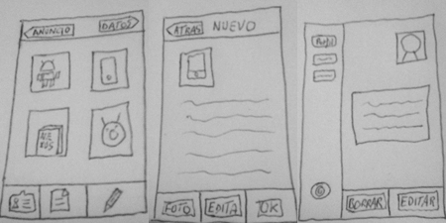

Figura 19. Primer boceto de la aplicación.

(Fuente SmartBlog http://www.smartblog.es)

Los apéndices no son secciones de relleno donde volcar contenidos con el objetivo de alargar la memoria. Es una sección complementaria de contenidos de cualquier tipo que deben ser valiosos para el trabajo.